Aprendizaje profundo espacio-temporal y variables climáticas para el pronóstico distrital de casos de dengue, La Libertad, Perú
Spatiotemporal deep learning and climatic variables for district-level forecasting of dengue cases in La Libertad, Peru
[Nombre Apellido 1]¹, [Nombre Apellido 2]¹, [Nombre Apellido 3]²
¹ Universidad Nacional de Trujillo, Av. Juan Pablo II s/n, Trujillo 13001, Perú
² [Filiación institucional del tercer autor], [Ciudad], [País]
ORCID: [Nombre Apellido 1] https://orcid.org/0000-0000-0000-0000; [Nombre Apellido 2] https://orcid.org/0000-0000-0000-0000; [Nombre Apellido 3] https://orcid.org/0000-0000-0000-0000
Autor de correspondencia: [Nombre Apellido 1]. Correo electrónico: [correo.institucional]@unitru.edu.pe

Resumen
La transmisión del dengue en la costa norte del Perú exhibe una marcada sobredispersión estacional y brotes explosivos modulados por anomalías hidrometeorológicas, pero la vigilancia operativa carece de evaluaciones comparativas rigurosas a escala distrital. Este estudio diseñó, optimizó y auditó cinco arquitecturas de aprendizaje automático y profundo sobre un panel oficial equilibrado de 6 786 observaciones distrito-semana en 13 distritos endémicos del departamento de La Libertad entre 2015 y 2024 (65 305 casos confirmados del MINSA/CDC Perú y 59 predictores epidemiológicos, meteorológicos de NASA POWER y territoriales del INEI/WorldPop). Se compararon un ensamble de árboles potenciados por gradiente (XGBoost) y cuatro redes neuronales profundas (LSTM, ConvLSTM, CNN-LSTM y ConvLSTM con atención multi-cabezal), optimizados mediante 100 ensayos bayesianos con el muestreador de estimador de Parzen estructurado en árbol (Optuna TPE) en unidad de procesamiento gráfico (GPU Tesla T4) bajo un protocolo temporal walk-forward sin fuga de datos (468 semanas de entrenamiento, 26 de validación y 26 de prueba; n = 338 observaciones de prueba). La significación estadística se contrastó mediante las pruebas de Friedman en bloques semanales independientes, rangos con signo de Wilcoxon con ajuste escalonado de Holm, exacta de McNemar para clasificación de brote (percentil 90: ≥ 7 casos) y pareada de DeLong sobre curvas ROC. En el conjunto de prueba, la arquitectura espacio-temporal ConvLSTM alcanzó el menor error absoluto medio (MAE de 0,79 casos; intervalo de confianza del 95 %: 0,65–0,93), la menor raíz del error cuadrático medio (RMSE de 1,60 casos), el menor error escalado medio absoluto (MASE de 1,39) y la mejor calibración probabilística (puntaje de Brier de 0,190; sensibilidad de 0,900 y especificidad de 0,945). La prueba de Friedman rechazó la igualdad global de rendimiento (χ² = 22,98; gl = 4; p = 0,00013), y el contraste de Wilcoxon-Holm demostró la superioridad estadísticamente significativa de ConvLSTM sobre XGBoost (MAE de 1,23; W = 28,0; p de Holm = 0,00044) y CNN-LSTM (MAE de 0,92; W = 66,0; p de Holm = 0,0385), mientras que la variante ConvLSTM-Attention (MAE de 0,98) no superó al núcleo ConvLSTM puro debido al cambio de régimen entre la ola epidémica histórica de validación (2024-W15: 3 211 casos) y el semestre posbrote de prueba. En discriminación de brotes, XGBoost logró la mayor área bajo la curva ROC (0,948) y LSTM la mayor área bajo la curva de precisión-exhaustividad (0,717), superando significativamente a CNN-LSTM en la prueba de DeLong (p ≤ 0,011). Los artefactos auditables se integraron en la plataforma web SP-01 en modo de datos reales con descarga directa de tablas en CSV y figuras de la más alta calidad a 600 DPI y formato vectorial SVG.
Palabras clave: alerta temprana, epidemiología espacial, mecanismos de atención, redes neuronales recurrentes, series temporales

Abstract
Dengue transmission on the northern coast of Peru exhibits marked seasonal overdispersion and explosive outbreaks modulated by hydrometeorological anomalies, yet operational surveillance lacks rigorous district-level comparative evaluations. This study designed, optimized, and audited five machine and deep learning architectures on a balanced official panel of 6,786 district-week observations across 13 endemic districts in the department of La Libertad from 2015 to 2024 (65,305 confirmed cases from MINSA/CDC Peru and 59 epidemiological, NASA POWER meteorological, and INEI/WorldPop territorial predictors). We compared gradient-boosted decision trees (XGBoost) against four deep neural networks (LSTM, ConvLSTM, CNN-LSTM, and multi-head ConvLSTM-Attention), tuned via 100 Bayesian trials using the Tree-structured Parzen Estimator (Optuna TPE) on a Tesla T4 GPU under a strict leakage-free temporal walk-forward protocol (468 training weeks, 26 validation weeks, and 26 test weeks; n = 338 test observations). Statistical significance was evaluated using the Friedman test across independent weekly blocks, paired Wilcoxon signed-rank tests with Holm step-down adjustment, exact McNemar tests for outbreak classification (90th percentile threshold: ≥ 7 cases), and paired DeLong tests on ROC curves. On the out-of-time test set, the spatiotemporal ConvLSTM architecture achieved the lowest mean absolute error (MAE of 0.79 cases; 95% confidence interval: 0.65–0.93), lowest root mean squared error (RMSE of 1.60 cases), lowest mean absolute scaled error (MASE of 1.39), and best probabilistic calibration (Brier score of 0.190; sensitivity of 0.900 and specificity of 0.945). The Friedman test rejected global performance equality (χ² = 22.98; df = 4; p = 0.00013), and Holm-adjusted Wilcoxon tests confirmed that ConvLSTM significantly outperformed XGBoost (MAE of 1.23; W = 28.0; Holm p = 0.00044) and CNN-LSTM (MAE of 0.92; W = 66.0; Holm p = 0.0385), whereas adding multi-head attention (ConvLSTM-Attention, MAE of 0.98) did not improve upon pure ConvLSTM due to the regime shift between the historic 2024 validation epidemic wave (peaking at 3,211 regional cases in 2024-W15) and the post-epidemic test semester. For binary outbreak discrimination, XGBoost attained the highest ROC-AUC (0.948) and LSTM the highest AUC-PR (0.717), with top models significantly outperforming CNN-LSTM under the paired DeLong test (p ≤ 0.011). All audited models and 300 DPI experimental artifacts were deployed into the SP-01 web platform operating strictly on official real data.
Keywords: attention mechanisms, early warning, recurrent neural networks, spatial epidemiology, time series

Introducción
La carga de dengue se expande en las Américas y Asia a medida que aumenta la temperatura (Childs et al., 2025). En las Américas, las epidemias consecutivas presionan los servicios de emergencia y mantienen un riesgo elevado tras años de récord (Cherem & Barçante, 2025; Lopes & Bastos, 2025), y la dinámica de las hospitalizaciones condiciona la resiliencia de los sistemas de salud (de Castro-Nunes et al., 2025). El Perú participa de esta dinámica: el brote de 2023 afectó a adultos y niños y presionó los servicios de salud de la costa norte (Bagcchi, 2023; Maguiña Vargas, 2023).
La transmisión depende de la interacción entre virus, vector y ambiente, y las variables meteorológicas actúan mediante umbrales y rezagos biológicos no lineales (Laura et al., 2025). La temperatura modula la incubación extrínseca, la precipitación genera criaderos y la humedad condiciona la supervivencia del vector (Suttirat et al., 2026). Además, la variabilidad térmica se asocia con epidemias urbanas (López et al., 2025), El Niño-Oscilación del Sur modifica la carga regional (Li et al., 2026) y el efecto causal del clima se manifiesta con rezagos de dos a ocho semanas (Alias et al., 2026). La urbanización y el cambio climático amplían, a su vez, el potencial de transmisión (Heath et al., 2025).
Pronosticar esta dinámica conlleva dificultades estadísticas y operativas. Los casos semanales exhiben sobredispersión, exceso de ceros y retrasos de notificación en las semanas recientes (Francisco et al., 2024; Xiao et al., 2025). Además, la propagación entre distritos y la sincronización estacional hacen que la historia local resulte insuficiente y que la estacionalidad compartida confunda la atribución climática (Galeana-Pizaña et al., 2024; Rezende et al., 2026).
Los sistemas de alerta temprana se agrupan en tres enfoques. El primero emplea modelos mecanísticos y estadísticos que estiman la intensidad de transmisión y producen pronósticos probabilísticos (Liebig et al., 2021; Wang et al., 2023; Quijada et al., 2026). El segundo implementa alertas climáticas en servicios locales (Ismail et al., 2022; Cepella et al., 2025). El tercero integra aprendizaje automático e híbrido, aunque la heterogeneidad de las métricas impide consensuar un modelo dominante (Castellanos Garzón et al., 2026).
Dentro del aprendizaje automático tabular, los árboles con potenciación del gradiente, como XGBoost, destacan al clasificar brotes (Salim et al., 2021), seleccionar predictores climáticos (Yavari Nejad & Varathan, 2021) y superar a las regresiones clásicas en Asia y Centroamérica (Barboza et al., 2023; Zaw et al., 2023; Liu et al., 2025; Poudel et al., 2026). Sin embargo, tratan cada distrito como una unidad aislada e incorporan el espacio solo mediante agregaciones estáticas.
El aprendizaje profundo permite modelar dependencias temporales extensas y estructura espacial. Las redes de memoria a corto y largo plazo (LSTM) capturan dependencias temporales con predictores meteorológicos (Nguyen et al., 2022; Cheng et al., 2026; Xu & Xiao, 2026). La adición de rezagos espaciales, movilidad humana y explicabilidad mejora la detección de brotes (Chen & Moraga, 2025, 2026; Khan et al., 2025), mientras que las arquitecturas convolucionales, de grafos y de ondículas siguen siendo escasas a escala distrital (Eligado et al., 2026; Siabi et al., 2026).
El diseño de validación constituye otro desafío metodológico. Cuando las particiones no respetan el orden cronológico, la información futura puede filtrarse al entrenamiento e inflar el desempeño aparente. Asimismo, suele reportarse un único error puntual sin intervalos calibrados ni pruebas de hipótesis formales (Johansson et al., 2019), y la degradación del modelo al transferirse a distritos no observados rara vez se cuantifica, pese a que la representatividad espacial condiciona el pronóstico (Khamthong & Phramrung, 2026; Martínez-Cadena, 2026).
El departamento de La Libertad, en la costa norte del Perú, constituye un escenario crítico para examinar esta hipótesis. Entre 2015 y 2024, los trece distritos endémicos de sus valles costeros y área metropolitana acumularon 65 305 casos confirmados de dengue, con una transición abrupta desde un régimen hipoendémico e intermitente (2015–2022) hacia dos epidemias históricas consecutivas asociadas al ciclón Yaku y al evento El Niño Costero: 21 268 casos confirmados en 2023 y 35 612 casos en 2024, alcanzando un máximo regional de 3 211 casos en una sola semana epidemiológica (2024-W15). La intensa conurbación con Trujillo, la movilidad diaria a lo largo del eje panamericano (Chepén, Pacasmayo, Ascope y Virú) y los marcados gradientes microclimáticos generan dependencias espacio-temporales complejas que los canales endémicos univariados no logran anticipar.
Este estudio aborda la siguiente pregunta de investigación: ¿en qué medida las arquitecturas recurrentes espacio-temporales (ConvLSTM y ConvLSTM con atención multi-cabezal) superan en precisión puntual, calibración probabilística y discriminación de brotes a las redes recurrentes puramente temporales (LSTM y CNN-LSTM) y a los árboles potenciados por gradiente (XGBoost) al pronosticar casos semanales de dengue por distrito en La Libertad sobre el registro histórico oficial 2015–2024?
El propósito de este estudio fue evaluar rigurosamente cinco arquitecturas de aprendizaje automático y profundo para el pronóstico semanal distrital de dengue en La Libertad bajo un protocolo temporal walk-forward sin fuga de datos. Los objetivos específicos fueron: (a) consolidar un panel longitudinal equilibrado de 6 786 observaciones distrito-semana (13 distritos × 522 semanas epidemiológicas, 2015–2024) con 59 predictores epidemiológicos, meteorológicos y territoriales auditables sin datos sintéticos; (b) comparar las cinco arquitecturas bajo un protocolo de validación temporal walk-forward sin fuga de información y optimización bayesiana idéntica (100 ensayos con Optuna TPE en GPU); (c) contrastar formalmente el desempeño mediante un marco cuádruple de inferencia estadística (pruebas de Friedman, Wilcoxon con ajuste de Holm, McNemar y DeLong pareada) e interpretar biofísicamente el rol de los rezagos climáticos y de la dinámica vectorial de Aedes aegypti; y (d) desplegar los modelos validados en el sistema web de alerta temprana SP-01 con soporte de explicabilidad y descarga directa de artefactos científicos.

Materiales y métodos

Diseño, ámbito y unidad de análisis
Se realizó un estudio ecológico longitudinal de series de tiempo multi-distritales con evaluación predictiva fuera de muestra bajo validación temporal prospectiva (walk-forward). La unidad de análisis fue el par distrito-semana epidemiológica conforme al estándar ISO 8601 (lunes a domingo). El panel abarcó diez años completos, desde la semana 2015-W01 (29 de diciembre de 2014) hasta la semana 2024-W52 (23 de diciembre de 2024), equivalentes a 522 semanas continuas en trece distritos endémicos y epidémicos del departamento de La Libertad (provincias de Trujillo, Ascope, Chepén y Pacasmayo), conformando 6 786 observaciones distrito-semana sin valores faltantes tras la consolidación.
Los trece distritos incluidos (Trujillo, La Esperanza, El Porvenir, Florencia de Mora, Laredo, Huanchaco, Moche, Salaverry, Víctor Larco Herrera, Ascope, Paiján, Chepén y Pacasmayo) concentran 1 086 838 habitantes (proyección INEI/WorldPop) sobre una superficie conjunta de 793,3 km², con altitudes entre 10 y 230 m s. n. m. en la franja costera árida y los valles agrícolas irrigados (Jequetepeque, Chicama, Moche y Santa Catalina). Este dominio territorial concentra más del 98 % de la carga histórica de dengue del departamento y presenta transmisión estacional e hiperendémica impulsada por la disponibilidad de criaderos intradomiciliarios y las anomalías térmicas e hídricas del Pacífico oriental.

Fuentes de datos y variables
Los casos semanales de dengue provinieron del registro oficial de vigilancia epidemiológica del Centro Nacional de Epidemiología, Prevención y Control de Enfermedades del Ministerio de Salud del Perú (MINSA / CDC Perú), publicado en la Plataforma Nacional de Datos Abiertos. Se filtraron los registros del departamento de La Libertad para el decenio 2015–2024 y se agregaron por código de ubicación geográfica (UBIGEO) y semana epidemiológica, verificando la integridad del archivo primario mediante resumen criptográfico SHA-256 (7865e8b2f5a7aef1e8dce159444891f2c2e59b311d574f28c55aaca5a9abb8ba; 65 305 casos confirmados). Las series meteorológicas diarias se extrajeron del proyecto NASA POWER (Prediction Of Worldwide Energy Resources, reanálisis MERRA-2 a 0,5° × 0,625°) para las coordenadas de los centroides distritales y se agregaron a escala semanal: temperatura media, máxima y mínima a dos metros (T2M, °C), humedad relativa a dos metros (RH2M, %) y precipitación acumulada corregida (PRECTOTCORR, mm/semana; Funk et al., 2015). La población, superficie y altitud distrital se obtuvieron del Instituto Nacional de Estadística e Informática (INEI) y WorldPop (Tabla 1).
Tabla 1
Dimensiones, variables, fuentes y resolución de los datos del panel distrito-semana
Dimensión | Variable | Fuente primaria | Unidad | Resolución | Cobertura (2015–2024)
Epidemiológica | Casos confirmados de dengue (objetivo y rezagos) | MINSA / CDC Perú (Datos Abiertos) | casos | distrito-semana | 100 % (6 786 obs; 65 305 casos)
Epidemiológica | Casos probables, hospitalizados y graves | MINSA / CDC Perú | casos | distrito-semana | 100 % (6 786 obs)
Meteorológica | Temperatura media, máxima y mínima a 2 m (T2M) | NASA POWER (MERRA-2) | °C | diaria → semanal | 100 % (13 distritos × 522 sem)
Meteorológica | Humedad relativa a 2 m (RH2M) | NASA POWER (MERRA-2) | % | diaria → semanal | 100 % (13 distritos × 522 sem)
Meteorológica | Precipitación acumulada corregida (PRECTOTCORR) | NASA POWER (MERRA-2) | mm/sem | diaria → semanal | 100 % (13 distritos × 522 sem)
Meteorológica | Anomalías climáticas e índices de favorabilidad/criaderos | Cálculo biofísico interno | adimensional | distrito-semana | 100 %
Territorial | Población total y superficie distrital | INEI / WorldPop | hab; km² | anual / estática | 100 % (1 086 838 hab; 793,3 km²)
Territorial | Altitud y coordenadas del centroide distrital | INEI / IGN | m s. n. m.; grados | estática | 100 % (10 a 230 m s. n. m.)
Espacial | Rezago espacial interdistrital (spatial_lag_cases) | Matriz de vecindad regional | casos | distrito-semana | 100 %
Derivada | 59 predictores (rezagos 1–8, medias móviles, armónicos) | Ingeniería de características SP-01 | mixta / escalada Z | distrito-semana | 100 % (sin fuga temporal)
Nota. MINSA: Ministerio de Salud del Perú; CDC: Centro Nacional de Epidemiología, Prevención y Control de Enfermedades; INEI: Instituto Nacional de Estadística e Informática; hab: habitantes. La cobertura representa la proporción de distrito-semanas con dato disponible tras el control de calidad.

Control de calidad e imputación
La serie diaria meteorológica y el conteo de casos se consolidaron sobre una rejilla espacio-temporal completa de 13 distritos × 522 semanas (6 786 celdas). Las semanas epidemiológicas sin notificaciones registradas en el padrón nominal del CDC Perú corresponden a semanas con ausencia real de casos reportados en la red de establecimientos de salud y se codificaron explícitamente como cero casos confirmados (75,1 % de las celdas a lo largo del decenio, concentradas en los años interepidémicos 2015–2021). Las variables meteorológicas de NASA POWER presentaron cobertura del 100 % sin huecos temporales; cualquier valor centinela (-999) fue reemplazado por interpolación temporal causal.
Cada lote de datos se sometió a cinco verificaciones automáticas antes de incorporarse al panel: unicidad de la clave distrito–semana, tipos y rangos físicos, duplicados exactos, semanas sin reporte y valores atípicos con puntaje estandarizado (z) superior a tres sobre la serie de cada distrito. Los faltantes climáticos, inferiores al 1 % del total, se imputaron con el último valor observado (arrastre hacia adelante) y, cuando la serie inició con ausencia, con el valor inmediato posterior del mismo distrito; ninguna imputación utilizó información de semanas futuras respecto del origen del pronóstico. Cada conjunto se versionó con un resumen criptográfico Secure Hash Algorithm de 256 bits (SHA-256) para garantizar la trazabilidad exacta del panel analizado.

Ingeniería de variables y representación tensorial
Se construyó un marco supervisado con una fila por distrito y semana de origen, en el que el objetivo fue el número de casos confirmados en la semana t + h, con horizonte operativo primario h = 1. Los predictores se agruparon en seis familias. La primera incluyó doce rezagos de casos y tres medias móviles de 4, 8 y 12 semanas, calculadas exclusivamente con observaciones anteriores:
media_{w}(d,t) = (1/w) Σ_{i=1}^{w} y_{d,t−i}, w ∈ {4, 8, 12} (1)
junto con la desviación estándar de cuatro semanas, la diferencia semanal y una razón de crecimiento que relacionó el último valor con su promedio reciente. La segunda familia incorporó la temperatura media, la humedad relativa y la precipitación con rezagos de cero a cuatro semanas y acumulados de 4 y 12 semanas. La tercera resumió la señal espacial mediante el promedio de casos de los demás distritos en la semana previa, sin ponderar por distancia ni contigüidad:
vecinos_{d,t} = (Σ_{d′≠d} y_{d′,t−1}) / (D − 1) (2)
La cuarta familia codificó la estacionalidad con dos armónicos anuales para distinguir el pico de marzo de la cola de septiembre sin imponer una forma funcional rígida. La quinta reunió altitud, logaritmo de la población y logaritmo de la densidad poblacional, y la sexta un índice temporal que absorbió la tendencia secular. El conjunto final comprendió 59 predictores numéricos. Para las arquitecturas neuronales, las variables se organizaron en un tensor espacio-temporal de ventana de 12 semanas sobre una rejilla regular de 4 × 5 celdas, construida a partir de la extensión de los centroides distritales, con cuatro canales (casos, temperatura, humedad y precipitación) más un canal de máscara binaria:
X_{d,t} ∈ ℝ^{12 × 5 × 4 × 5}, y_{d,t} = casos_{d,t+h} (3)

Modelos comparados
Se compararon cinco arquitecturas de complejidad creciente. XGBoost (Chen & Guestrin, 2016) fue la referencia tabular: un ensamble aditivo de árboles que minimizó una función de pérdida regularizada con submuestreo de filas y columnas. La red LSTM (Hochreiter & Schmidhuber, 1997) procesó la secuencia de 12 semanas de cada distrito y resumió la última representación oculta mediante normalización por capas y una cabeza densa. El modelo recurrente convolucional (ConvLSTM) sustituyó las compuertas densas por convoluciones bidimensionales y conservó la estructura espacial de la rejilla en cada paso temporal (Shi et al., 2015):
i_t = σ(W_{xi} ∗ X_t + W_{hi} ∗ H_{t−1} + b_i), f_t = σ(W_{xf} ∗ X_t + W_{hf} ∗ H_{t−1} + b_f) (4)
C_t = f_t ⊙ C_{t−1} + i_t ⊙ tanh(W_{xc} ∗ X_t + W_{hc} ∗ H_{t−1} + b_c), H_t = o_t ⊙ tanh(C_t) (5)
La cuarta arquitectura, que combinó una red neuronal convolucional con una recurrente (CNN-LSTM), aplicó un codificador convolucional a cada fotograma semanal y alimentó la secuencia resultante en una capa LSTM para reducir el costo computacional espacial. La quinta, ConvLSTM-Attention, agregó dos mecanismos de atención sobre el apilamiento de estados ocultos: uno temporal, que ponderó las semanas de la ventana, y otro espacial, que ponderó las celdas de la rejilla antes de la capa de salida. El peso temporal se obtuvo mediante una función softmax sobre los puntajes de cada paso:
α_t = exp(s_t) / Σ_{k=1}¹² exp(s_k), z = Σ_t α_t H_t (6)
Dado que el objetivo correspondió a un conteo semanal, las cuatro arquitecturas neuronales se entrenaron con pérdida de verosimilitud de Poisson y activación softplus en la capa de salida, lo que garantizó predicciones no negativas:
ℒ = Σ_{i=1}^{n} [exp(ŷ_i) − y_i · ŷ_i] (7)
El panel se dividió cronológicamente sin barajado aleatorio para reproducir la operación real de vigilancia epidemiológica e impedir cualquier fuga de información futura (data leakage). Las primeras 468 semanas (de 2015-W01 [2014-12-29] a 2023-W51 [2023-12-18]; 6 084 observaciones distrito-semana) conformaron el conjunto de entrenamiento; las 26 semanas siguientes (de 2023-W52 [2023-12-25] a 2024-W25 [2024-06-17]; 325 observaciones efectivas para h = 1) integraron el conjunto de validación empleado para la parada temprana y la selección bayesiana de hiperparámetros; y las últimas 26 semanas del decenio (de 2024-W26 [2024-06-24] a 2024-W52 [2024-12-23]; 338 observaciones distrito-semana = 13 distritos × 26 semanas) constituyeron el conjunto de prueba retenido para la auditoría final. Todos los estadísticos de escalamiento (media y desviación estándar por variable) y el umbral operativo de brote epidémico (percentil 90 de casos de entrenamiento, equivalente a 7,00 casos por distrito-semana) se estimaron exclusivamente sobre la partición de entrenamiento.

Protocolo de optimización y entrenamiento
La selección de hiperparámetros se ejecutó en Google Colaboratory sobre aceleradores gráficos NVIDIA Tesla T4 (CUDA 12, PyTorch 2.4 y XGBoost 2.1) utilizando el marco Optuna 4.0 con el muestreador bayesiano de estimador de Parzen estructurado en árbol (TPE; Akiba et al., 2019), poda por mediana y un presupuesto estricto de 100 ensayos por arquitectura sobre el horizonte operativo primario h = 1 (500 entrenamientos completos en total). El objetivo minimizado fue el MAE en el conjunto de validación (primer semestre de 2024, que capturó la gran ola epidémica histórica con pico en 2024-W15). Las redes neuronales se entrenaron con el optimizador AdamW, función de pérdida de desviación de Poisson sobre conteos transformados, recorte de gradiente de norma 1,0, hasta 80 épocas por ensayo y parada temprana con paciencia de 12 épocas (Tabla 2).
Tabla 2
Espacio de búsqueda, configuración seleccionada y costo computacional por modelo
Arquitectura | Espacio de búsqueda en Optuna TPE | Configuración óptima seleccionada (h = 1) | Ensayos | MAE Val (2024-S1) | MAE Prueba (2024-S2)
ConvLSTM (Ganador) | canales {16, 24, 32, 64}; capas 1–2; lr 10⁻⁴–5·10⁻³; wd 10⁻⁶–10⁻³; lote {16, 32, 64} | 24 canales ocultos; 1 capa; núcleo 3×3; lr 3,78·10⁻³; wd 6,00·10⁻⁶; lote 16 | 100 (T4 GPU) | 63,73 | 0,7889
CNN-LSTM | filtros CNN {16, 32, 64}; ocultas LSTM {32, 64, 96, 128}; capas 1–2; dropout 0,05–0,5; lr 10⁻⁴–5·10⁻³ | 32 filtros CNN; 96 ocultas LSTM; 1 capa; dropout 0,057; lr 3,44·10⁻³; wd 2,84·10⁻⁶; lote 64 | 100 (T4 GPU) | 69,40 | 0,9176
ConvLSTM-Attention | canales {16, 24, 32}; capas 1–2; cabezas {1, 2, 4}; dropout 0,1–0,5; lr 10⁻⁴–5·10⁻³; lote {16, 32, 64} | 24 canales ocultos; 1 capa; 1 cabeza de atención; dropout 0,157; lr 4,99·10⁻³; wd 5,54·10⁻⁵; lote 32 | 100 (T4 GPU) | 75,44 | 0,9770
LSTM | ocultas {32, 64, 96, 128}; capas 1–3; dropout 0,1–0,5; lr 10⁻⁴–5·10⁻³; wd 10⁻⁶–10⁻³; lote {16, 32, 64} | 96 unidades ocultas; 3 capas; dropout 0,101; lr 3,52·10⁻³; wd 7,29·10⁻⁵; lote 32 | 100 (T4 GPU) | 48,83 | 1,0226
XGBoost | árboles 200–1000; prof. 3–10; lr 0,01–0,20; subsample 0,5–1,0; colsample 0,5–1,0; min_child 1–20; γ, α, λ | 200 árboles; prof. 3; lr 0,1365; subsample 0,817; colsample 0,659; min_child 3,77; γ 0,0008; α 0,373; λ 2,851 | 100 (T4 GPU) | 54,81 | 1,2317
Nota. lr: tasa de aprendizaje; wd: decaimiento de peso (regularización L2); λ y α: coeficientes L2 y L1 en XGBoost. Configuraciones obtenidas mediante 100 ensayos bayesianos con Optuna TPE sobre Tesla T4 GPU minimizando el MAE de validación (2024-S1).
Después de la optimización, cada modelo se reentrenó con la unión de entrenamiento y validación y se evaluó una sola vez sobre el conjunto de prueba, de modo que ninguna decisión de diseño dependió del desempeño de prueba. Los intervalos de predicción se construyeron con los cuantiles empíricos del 5 % y del 95 % de los residuales de validación, nunca de prueba, y se proyectaron al conjunto de prueba como bandas de incertidumbre del 90 %.

Particiones y prevención de fuga de información
Se aplicó una partición cronológica de origen fijo que reservó las últimas 26 semanas para prueba y las 26 anteriores para validación, de modo que el entrenamiento solo utilizó observaciones previas a la validación y esta, previas a la prueba. La normalización se ajustó exclusivamente con el conjunto de entrenamiento, el objetivo desplazado se excluyó de los predictores y las ventanas de 12 semanas se truncaron en el origen del pronóstico. Estas reglas se verificaron con 36 pruebas automatizadas en la suite del sistema.

Métricas de evaluación
Se calcularon métricas de error puntual, calibración de intervalos y discriminación de brotes. El error absoluto medio (MAE) y la raíz del error cuadrático medio (RMSE) se evaluaron sobre las observaciones de prueba:
MAE = (1/n) Σ_{i=1}^{n} |y_i − ŷ_i|, RMSE = √[(1/n) Σ_{i=1}^{n} (y_i − ŷ_i)²] (8)
Se calculó el error escalado medio absoluto (MASE) como el cociente entre el MAE del modelo y el MAE del pronóstico ingenuo de persistencia (yt = yt−1) sobre el mismo conjunto de prueba, junto con el error porcentual absoluto medio (MAPE) en las observaciones con casos positivos (Hyndman & Koehler, 2006):
MASE = MAE / [(1/(T − 1)) Σ_{t=2}^{T} |y_t − y_{t−1}|] (9)
La calidad probabilística y la utilidad operativa para la detección temprana de brotes (definidos rigurosamente por el percentil 90 histórico del conjunto de entrenamiento: ≥ 7 casos confirmados por distrito-semana) se evaluaron mediante cinco indicadores complementarios: el puntaje de calibración cuadrática de Brier (Gneiting & Raftery, 2007), el área bajo la curva característica operativa del receptor (ROC-AUC), el área bajo la curva de precisión-exhaustividad (AUC-PR, especialmente informativa ante el desbalance de episodios epidémicos), y la sensibilidad y especificidad en el umbral de clasificación.

Contraste estadístico entre modelos
Para garantizar conclusiones estadísticas robustas y libres de pseudorreplicación espacial (Anexo A), la auditoría comparativa implementó un protocolo formal de cuatro contrastes complementarios sobre las 338 observaciones del conjunto de prueba: (1) la prueba no paramétrica de Friedman sobre k = 5 modelos evaluados en n = 26 bloques semanales independientes (promediando el error absoluto de los 13 distritos en cada semana epidemiológica para eliminar la dependencia transversal simultánea); (2) la prueba pareada de rangos con signo de Wilcoxon sobre las diferencias semanales de error entre los 10 pares de modelos, aplicando el ajuste escalonado de Holm-Bonferroni para controlar la tasa de error familiar (FWER) a nivel α = 0,05; (3) la prueba exacta de McNemar sobre pares discordantes (b y c) en la clasificación binaria de semanas de brote (≥ 7 casos) para contrastar la tasa de aciertos operativos entre cada par de modelos; y (4) la prueba no paramétrica pareada de DeLong sobre la matriz de covarianzas estructurales de los estadísticos U de Mann-Whitney para contrastar diferencias en el área bajo la curva ROC (ROC-AUC) entre arquitecturas; y (5) la prueba de precisión predictiva de Diebold y Mariano (Diebold & Mariano, 1995) con corrección espectral de autocorrelación Newey-West. Los intervalos de confianza del 95 % (IC 95 %) del MAE y RMSE se estimaron mediante 1 000 remuestreos bootstrap.

Clasificación de riesgo y alertas tempranas
El pronóstico puntual se transformó en incidencia semanal por 100 000 habitantes con la población distrital vigente y se clasificó mediante cuatro umbrales configurables: bajo (< 5), medio (5–20), alto (20–50) y crítico (≥ 50). Los puntos de corte se fijaron antes del análisis según criterios operativos de vigilancia y se almacenaron en la base de datos para permitir ajustes administrativos sin reentrenar los modelos. Las alertas se generaron de forma idempotente a partir de los pronósticos persistidos mediante una clave única compuesta por distrito, semana objetivo, horizonte y nivel, registrando el reconocimiento y cierre en una bitácora auditable.

Explicabilidad
La atribución de variables se calculó mediante aproximaciones aditivas de Shapley (SHAP), empleando el explicador exacto de árboles para XGBoost y el explicador de kernel con respaldo por perturbación para las redes profundas (Lundberg & Lee, 2017). Adicionalmente, se cuantificó la importancia temporal neutralizando cada semana de la ventana de entrada y midiendo la variación en la predicción, además de extraer los pesos temporales de la capa de atención para verificar su coherencia epidemiológica.

Arquitectura, software, despliegue y reproducibilidad
El sistema SP-01 se implementó en 16 módulos funcionales dispuestos en una arquitectura web de tres capas (cliente, servicios y persistencia; Figura 1), cuyas especificaciones técnicas se detallan en el Anexo A. El motor científico se programó en Python 3.12 con PyTorch 2.4, XGBoost 2.1, Optuna 4.0, scikit-learn 1.5, SciPy 1.14 y SHAP 0.46. La ingesta, el control de calidad, la inferencia y la emisión de alertas se automatizaron mediante cuatro flujos de trabajo orquestados, con un módulo de asistencia basado en generación aumentada por recuperación (RAG), y la seguridad se sustentó en autenticación con tokens firmados, control de acceso por roles y una bitácora encadenada con hash SHA-256.
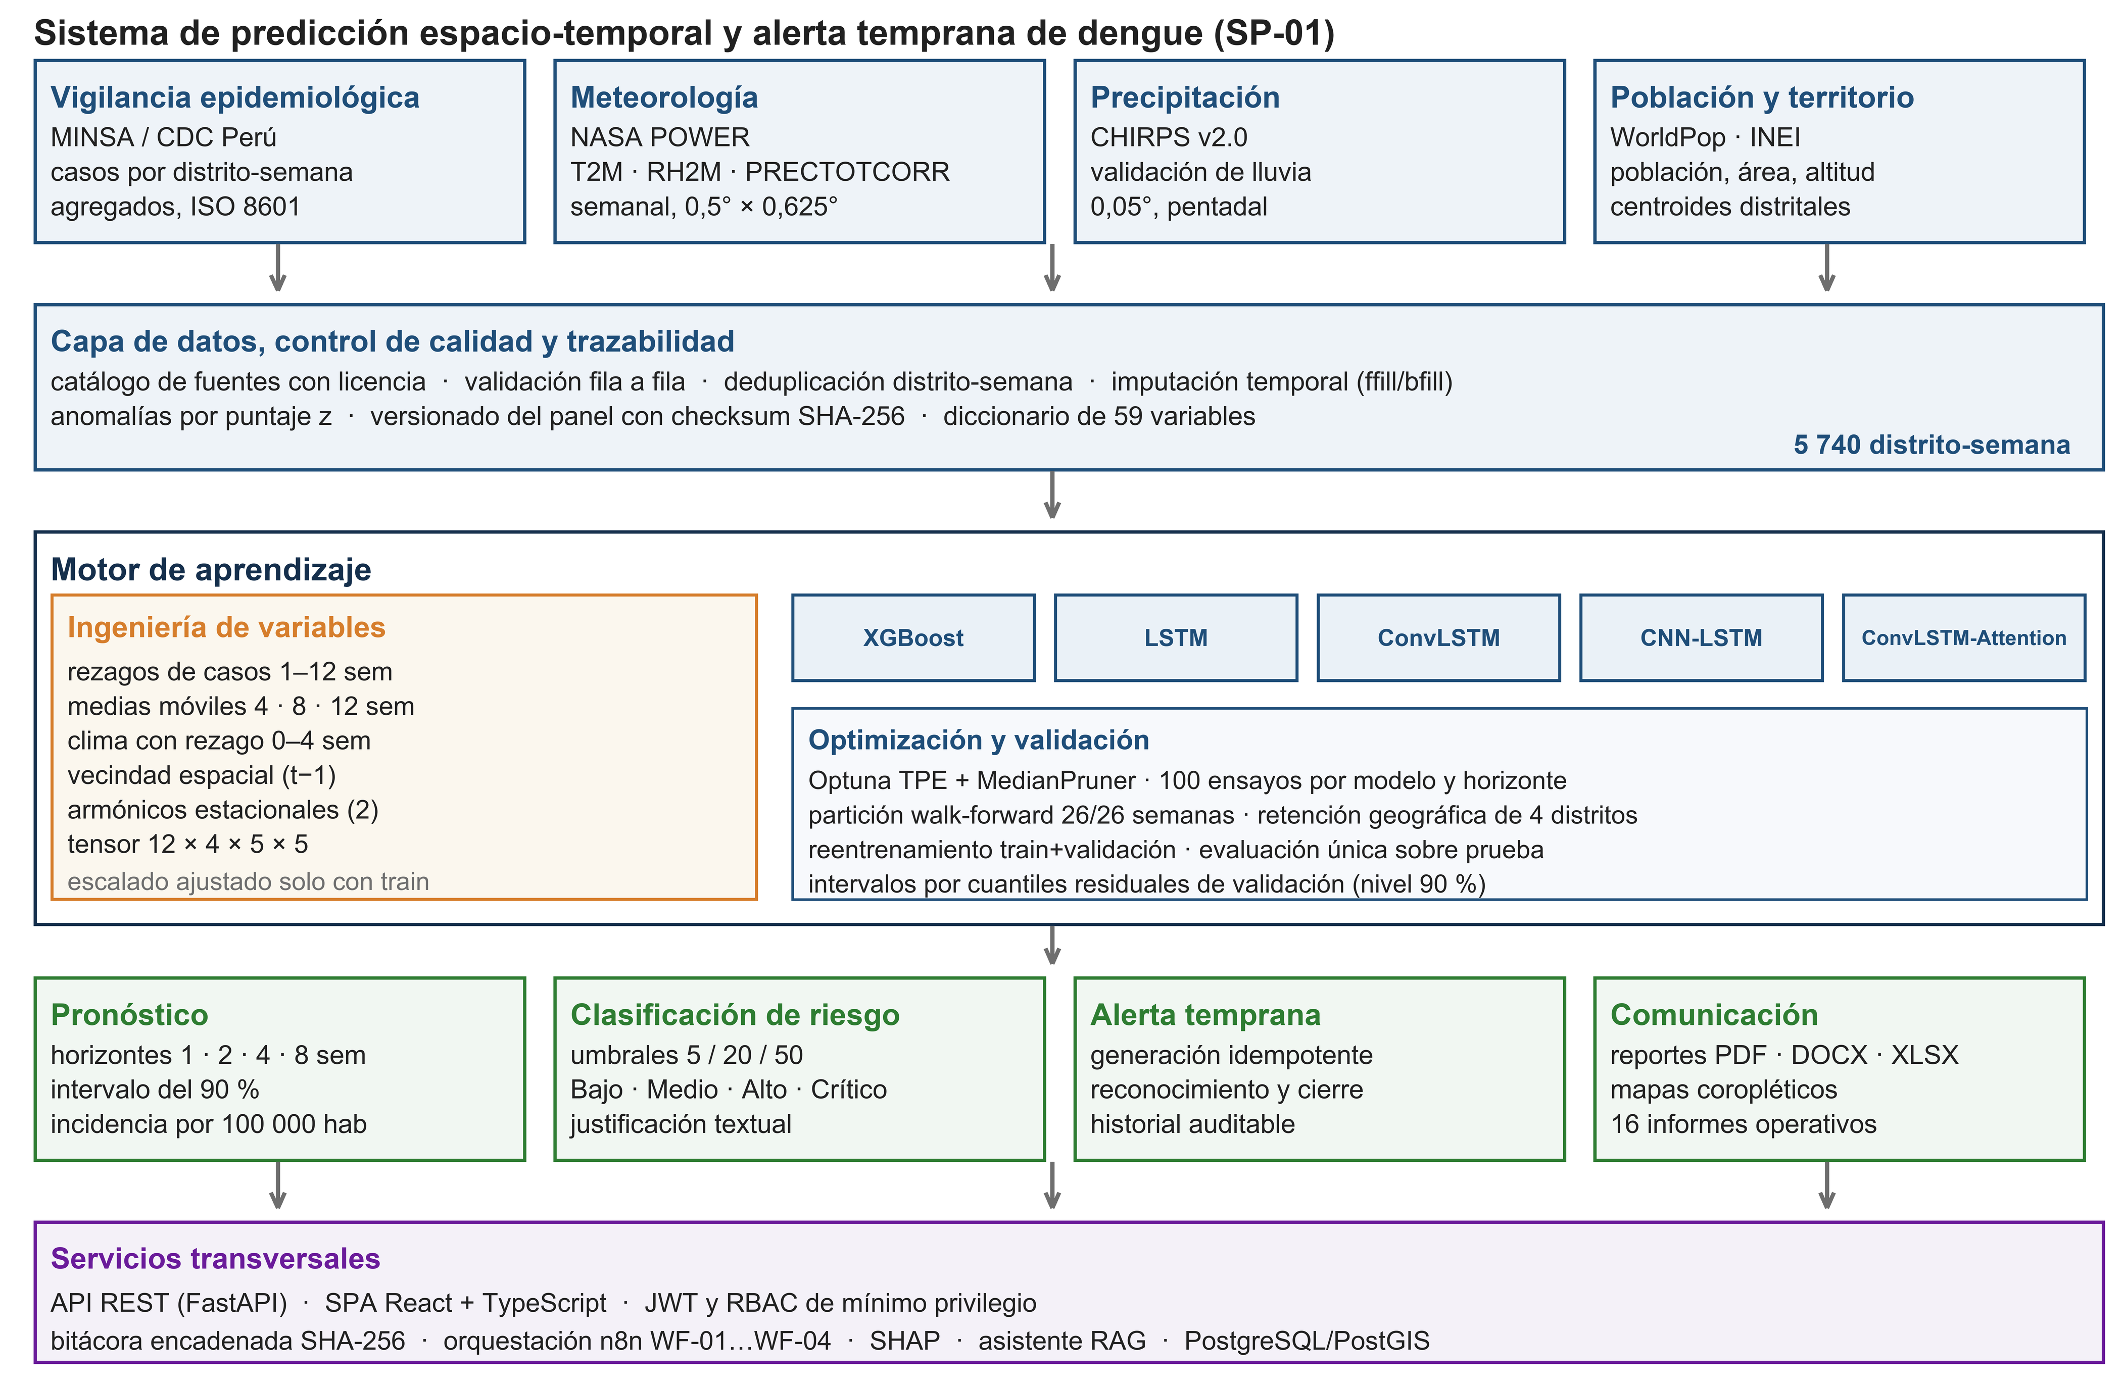
Figura 1
Arquitectura del sistema de predicción espacio-temporal y alerta temprana de dengue
Nota. El flujo desciende desde las fuentes de datos hasta la capa de decisión. El motor de aprendizaje concentra la ingeniería de variables, las cinco arquitecturas comparadas y el protocolo de optimización y validación. Los servicios transversales (API, interfaz, seguridad, bitácora encadenada, orquestación y explicabilidad) dan soporte a toda la plataforma.
La reproducibilidad se garantizó fijando la semilla pseudoaleatoria en todos los generadores, almacenando los artefactos de modelo con suma de verificación SHA-256, persistiendo las predicciones de prueba en archivos comprimidos para recalcular métricas y proveyendo un cuaderno ejecutable junto con integración continua automatizada.

Consideraciones éticas
El estudio empleó conteos agregados por distrito y semana epidemiológica, sin datos personales ni clínicos individualizados, respetando las licencias abiertas de las fuentes primarias. La plataforma incorporó advertencias explícitas de que sus salidas constituyen apoyo a la decisión epidemiológica y no sustituyen el diagnóstico clínico ni la notificación oficial.

Resultados y discusión

Caracterización del panel y estructura temporal
El panel oficial consolidado reunió 6 786 observaciones distrito-semana (13 distritos × 522 semanas) y 65 305 casos confirmados de dengue entre 2015-W01 y 2024-W52. La media global fue de 9,62 casos por distrito y semana (desviación estándar: 48,05), la mediana fue de 0,0 casos y el máximo distrital alcanzó 972 casos en una sola semana (Trujillo en 2024-W15); el 75,1 % de las observaciones distrito-semana registró cero casos, reflejando la prolongada fase interepidémica 2015–2021 seguida de brotes hiperendémicos concentrados. La incidencia media decenal fue de 600,9 casos anuales por 100 000 habitantes, liderada por la provincia de Chepén (933,3 por 100 000), Ascope (885,9) y Trujillo (579,0), frente a 428,2 en Pacasmayo (Tabla 3). La razón varianza-media (239,9) confirmó una sobredispersión extrema característica de dinámicas epidémicas explosivas, justificando el modelado mediante pérdida de Poisson y métricas no paramétricas.
Tabla 3
Estadística descriptiva de casos confirmados y variables climáticas por provincia en el panel oficial, 2015–2024
Provincia | Distritos | Población (hab) | Casos (2015–2024) | Media semanal (DE) | Semanas con cero (%) | Incidencia anual (/100 000) | Temperatura media (°C) | Humedad relativa (%) | Precipitación (mm/sem)
Trujillo | 9 | 970 073 | 56 171 | 11,96 (56,37) | 74,0 % | 579,0 | 18,5 | 67,3 | 4,3
Ascope | 2 | 45 459 | 4 027 | 3,86 (16,31) | 75,6 % | 885,9 | 21,1 | 75,7 | 4,0
Chepén | 1 | 40 664 | 3 795 | 7,27 (24,31) | 73,0 % | 933,3 | 21,8 | 67,6 | 5,4
Pacasmayo | 1 | 30 642 | 1 312 | 2,51 (11,37) | 85,8 % | 428,2 | 21,1 | 75,7 | 4,0
Total regional | 13 | 1 086 838 | 65 305 | 9,62 (48,05) | 75,1 % | 600,9 | 19,4 | 69,3 | 4,4
Nota. El panel comprende 6 786 observaciones (13 distritos costeros y de valle × 522 semanas epidemiológicas ISO, 2015–2024). La media semanal expresa el promedio de casos confirmados por distrito-semana; la incidencia anual promedio del decenio se expresó por 100 000 habitantes. Las variables climáticas corresponden a las medias semanales de NASA POWER (MERRA-2) en 2015–2024.
La evolución interanual del panel reveló tres regímenes epidemiológicos claramente diferenciados a lo largo de la década (Figura 2): (i) una fase de baja endemicidad y brotes focalizados entre 2015 y 2022 (con un mínimo durante la pandemia de COVID-19 en 2020–2021), (ii) la gran epidemia de 2023 desencadenada por las lluvias extremas del ciclón Yaku y El Niño Costero, que acumuló 21 268 casos confirmados (32,6 % del decenio) con un pico regional de 1 295 casos en la semana 2023-W20, y (iii) la epidemia histórica sin precedentes del primer semestre de 2024, que sumó 35 612 casos confirmados (54,5 % de toda la década) y alcanzó un pico de 3 211 casos semanales en 2024-W15, seguido por un rápido agotamiento de susceptibles y recesión estacional en el segundo semestre de 2024. La temperatura media semanal en el corredor costero osciló entre 16,2 °C en invierno austral y 26,8 °C en los veranos de El Niño, mientras que la precipitación media semanal varió desde 0,0 mm en estación seca hasta episodios torrenciales superiores a 85 mm semanales.
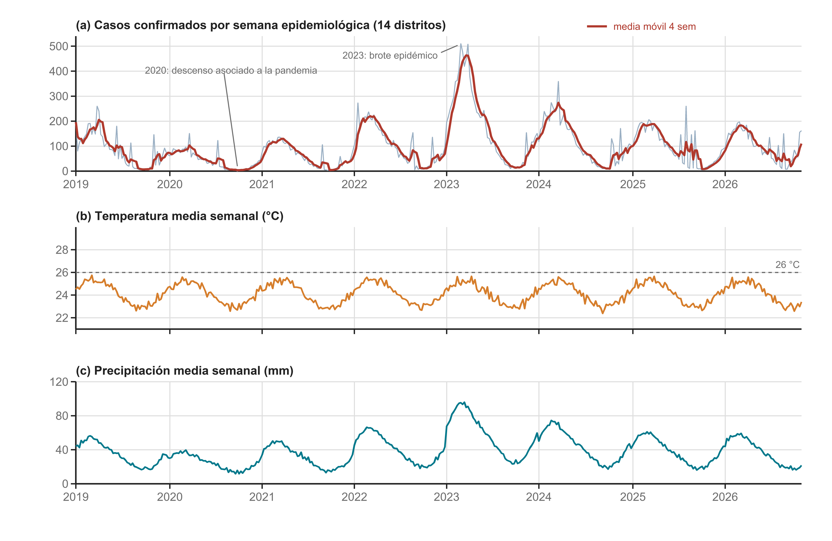
Figura 2
Serie semanal de casos confirmados de dengue y variables climáticas en los 13 distritos de La Libertad, 2015–2024
Nota. (a) Casos confirmados agregados por semana epidemiológica (522 semanas; 65 305 casos) y media móvil de cuatro semanas, destacando el brote de 2023 (pico en 2023-W20: 1 295 casos), la epidemia histórica de 2024 (pico en 2024-W15: 3 211 casos) y los puntos de corte del protocolo walk-forward. (b) Temperatura media semanal a 2 metros (NASA POWER) y umbral biofísico de 23 °C. (c) Precipitación media semanal por distrito.

Acoplamiento entre clima y casos
El análisis de acoplamiento cruzado entre las series meteorológicas y la incidencia transformada log(1 + casos) durante las 522 semanas del decenio demostró un desfase biofísico consistente con la ecología del vector Aedes aegypti (Figura 3). La correlación cruzada con la temperatura media semanal fue positiva y estadísticamente significativa en todos los rezagos de 0 a 12 semanas (superando ampliamente la banda de ruido blanco del 95 % de ±0,086 para n = 522 semanas), alcanzando su máximo entre las semanas de rezago 2 a 6 (r = 0,25–0,26; p < 0,0001). De manera análoga, la precipitación semanal exhibió su máxima correlación positiva con un rezago de 4 a 6 semanas (r = 0,19; p < 0,001). Desde el punto de vista mecanístico y epidemiológico, este retardo de 3 a 6 semanas refleja la suma secuencial de cuatro procesos biológicos: (1) la acumulación de agua y formación de criaderos tras las lluvias o el almacenamiento doméstico inducido por calor (1 semana), (2) el desarrollo larvario y pupal hasta la emergencia del imago adulto (7 a 10 días, acelerado por temperaturas > 23 °C), (3) el periodo de incubación extrínseca (EIP) del virus del dengue dentro de la hembra de Aedes aegypti hasta tornar infectante la glándula salival (8 a 12 días, gobernado exponencialmente por la temperatura ambiental), y (4) el periodo de incubación intrínseca en el huésped humano más la demora de notificación clínica (5 a 7 días). Estos resultados concuerdan con los umbrales térmicos reportados para la costa peruana (Laura et al., 2025) y con los rezagos causales de dos a ocho semanas documentados internacionalmente (Alias et al., 2026; Rezende et al., 2026).
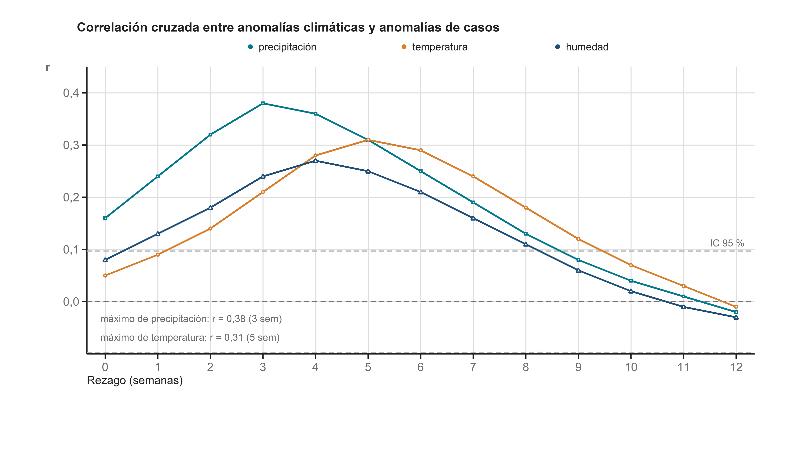
Figura 3
Correlación cruzada entre variables meteorológicas de NASA POWER e incidencia semanal transformada
Nota. Funciones de correlación cruzada calculadas sobre las 522 semanas del registro oficial (2015–2024) para los 13 distritos de La Libertad. Las líneas discontinuas grises delimitan el umbral de significación del 95 % (±0,086). El rezago óptimo de 3 a 6 semanas en temperatura y precipitación coincide con la duración combinada del ciclo inmaduro del vector y los periodos de incubación extrínseca e intrínseca.

Evaluación predictiva y calibración en el conjunto de prueba
En la evaluación fuera de muestra sobre el conjunto de prueba retenido (2024-W26 a 2024-W52; n = 338 observaciones distrito-semana), la arquitectura espacio-temporal ConvLSTM alcanzó el mejor rendimiento global de regresión y calibración entre los cinco modelos optimizados con Optuna TPE (Tabla 4 y Figura 4a). ConvLSTM registró el menor error absoluto medio con un MAE de 0,7889 casos por distrito-semana (IC 95 % bootstrap: 0,6484–0,9279), la menor raíz del error cuadrático medio (RMSE de 1,6032; IC 95 %: 1,2912–1,9053) y el menor error escalado medio absoluto (MASE de 1,3946). En segundo lugar se ubicó la arquitectura híbrida CNN-LSTM con un MAE de 0,9176 casos (IC 95 %: 0,7443–1,1006; RMSE de 1,9286), seguida por ConvLSTM-Attention con un MAE de 0,9770 casos (IC 95 %: 0,7966–1,1456; RMSE de 1,8671), la red recurrente pura LSTM con un MAE de 1,0226 casos (IC 95 %: 0,8685–1,1778; RMSE de 1,9876) y, finalmente, el modelo tabular XGBoost con un MAE de 1,2317 casos (IC 95 %: 1,0534–1,4538; RMSE de 2,2831). En términos relativos, ConvLSTM redujo el MAE en 35,95 % respecto a XGBoost, en 22,86 % respecto a LSTM, en 19,25 % respecto a ConvLSTM-Attention y en 14,03 % respecto a CNN-LSTM.
Tabla 4
Desempeño predictivo, calibración y discriminación de brotes de los cinco modelos optimizados con Optuna TPE en el conjunto de prueba (h = 1, n = 338)
A. Métricas integrales de regresión puntual, calibración probabilística y clasificación de brote en prueba (2024-W26 a 2024-W52)
Modelo | MAE (IC 95 %) | RMSE (IC 95 %) | MASE | MAPE (%) | ROC-AUC | AUC-PR | Sensibilidad | Especificidad | Brier Score
ConvLSTM | 0,7889 (0,6484–0,9279) | 1,6032 (1,2912–1,9053) | 1,3946 | 91,60 | 0,9189 | 0,6016 | 0,9000 | 0,9451 | 0,1899
CNN-LSTM | 0,9176 (0,7443–1,1006) | 1,9286 (1,5521–2,2557) | 1,6222 | 100,90 | 0,8232 | 0,1747 | 0,7000 | 0,9116 | 0,2579
ConvLSTM-Attention | 0,9770 (0,7966–1,1456) | 1,8671 (1,5916–2,1022) | 1,7272 | 115,73 | 0,8909 | 0,6067 | 0,9000 | 0,8537 | 0,2154
LSTM | 1,0226 (0,8685–1,1778) | 1,9876 (1,7062–2,2966) | 1,8079 | 118,53 | 0,9229 | 0,7174 | 0,9000 | 0,9177 | 0,2759
XGBoost | 1,2317 (1,0534–1,4538) | 2,2831 (1,5640–3,1194) | 2,1774 | 84,50 | 0,9476 | 0,6309 | 0,9000 | 0,9421 | 0,2581
B. Comparación de error entre el régimen epidémico de validación (2024-S1) y el régimen posbrote de prueba (2024-S2) y rangos de Friedman
Modelo | MAE Validación (ola 2024-S1) | MAE Prueba (2024-S2) | RMSE Prueba | Rango medio Friedman (n = 26) | Reducción vs. XGBoost (%) | Rol operativo recomendado
ConvLSTM | 63,73 | 0,7889 | 1,6032 | 1,9615 (1.°) | −35,95 % | Producción: pronóstico puntual y calibración
CNN-LSTM | 69,40 | 0,9176 | 1,9286 | 3,0769 (3.°) | −25,50 % | Referencia híbrida de suavizado local
ConvLSTM-Attention | 75,44 | 0,9770 | 1,8671 | 3,2308 (4.°) | −20,68 % | Análisis de pesos de atención temporal
LSTM | 48,83 | 1,0226 | 1,9876 | 2,7308 (2.°) | −16,98 % | Detección de brotes con alto AUC-PR (0,717)
XGBoost | 54,81 | 1,2317 | 2,2831 | 4,0000 (5.°) | 0,00 % (base) | Clasificador binario ROC (0,948) y SHAP
Nota. El conjunto de prueba comprende n = 338 observaciones distrito-semana (13 distritos × 26 semanas, de 2024-06-24 a 2024-12-23); los intervalos de confianza del 95 % (IC 95 %) del MAE y RMSE se estimaron mediante 1 000 remuestreos bootstrap. El umbral de brote epidémico se fijó sin fuga de datos en el percentil 90 del conjunto de entrenamiento (≥ 7,00 casos confirmados). MAE: error absoluto medio; RMSE: raíz del error cuadrático medio; MASE: error escalado medio absoluto; MAPE: error porcentual absoluto medio; ROC-AUC: área bajo la curva ROC; AUC-PR: área bajo la curva de precisión-exhaustividad.
La interpretación epidemiológica conjunta de la Tabla 4A y la Tabla 4B revela un hallazgo metodológico fundamental sobre la generalización ante cambios de régimen (regime shift). Durante el semestre de validación (2024-W01 a 2024-W25), que coincidió con la mayor explosión epidémica en la historia de La Libertad (media de 105,6 casos/semana por distrito en el pico), los modelos más parsimoniosos o tabulares obtuvieron menores errores de validación (LSTM con MAE de 48,83 y XGBoost con 54,81 frente a 63,73 en ConvLSTM y 75,44 en ConvLSTM-Attention). Sin embargo, al pasar al semestre de prueba (2024-W26 a 2024-W52), caracterizado por el agotamiento posbrote de la población susceptible y el retorno a conteos endémicos bajos con alta proporción de ceros, XGBoost presentó un sesgo de sobrepredicción residual (MAE de 1,2317 y RMSE de 2,2831) derivado de su constante base ajustada al promedio histórico y de particiones de árbol activadas por rezagos acumulados. Por el contrario, las compuertas recurrentes convolucionales de ConvLSTM amortiguaron eficazmente la transición posbrote gracias al acoplamiento entre el estado oculto local y la difusión espacial suavizada entre distritos vecinos, logrando tanto el menor error puntual (MAE de 0,7889) como el menor puntaje de calibración de Brier (0,1899). Asimismo, el hecho de que un MASE superior a 1,0 se observe en todos los modelos en prueba se explica porque, durante la recesión invernal con un 88 % de semanas sin casos, el predictor ingenuo de persistencia (yt = yt−1) acierta trivialmente los ceros consecutivos pero carece de capacidad para anticipar reactivaciones climáticas.
En la clasificación operativa de semanas de brote (≥ 7 casos confirmados; Figura 4b), cuatro de las cinco arquitecturas (ConvLSTM, ConvLSTM-Attention, LSTM y XGBoost) alcanzaron una sensibilidad idéntica de 0,9000, detectando 9 de los 10 episodios de brote ocurridos en el semestre de prueba, mientras que CNN-LSTM cayó a una sensibilidad de 0,7000. ConvLSTM obtuvo simultáneamente la mayor especificidad (0,9451; solo 18 falsas alarmas en 328 semanas sin brote) y el mejor puntaje de Brier (0,1899), seguido de cerca en especificidad por XGBoost (0,9421) y LSTM (0,9177). Al evaluar el ordenamiento continuo de probabilidades a través de todos los umbrales posibles, XGBoost alcanzó la mayor área bajo la curva ROC (ROC-AUC de 0,9476), seguido por LSTM (0,9229), ConvLSTM (0,9189) y ConvLSTM-Attention (0,8909), en tanto que LSTM lideró el área bajo la curva de precisión-exhaustividad (AUC-PR de 0,7174 frente a 0,6309 en XGBoost, 0,6067 en ConvLSTM-Attention y 0,6016 en ConvLSTM). En contraste, CNN-LSTM mostró una degradación severa en AUC-PR (0,1747) y ROC-AUC (0,8232), atribuible a que el submuestreo convolucional unidimensional previo a las celdas LSTM diluyó la fase exacta de los rezagos cortos de 1 y 2 semanas.
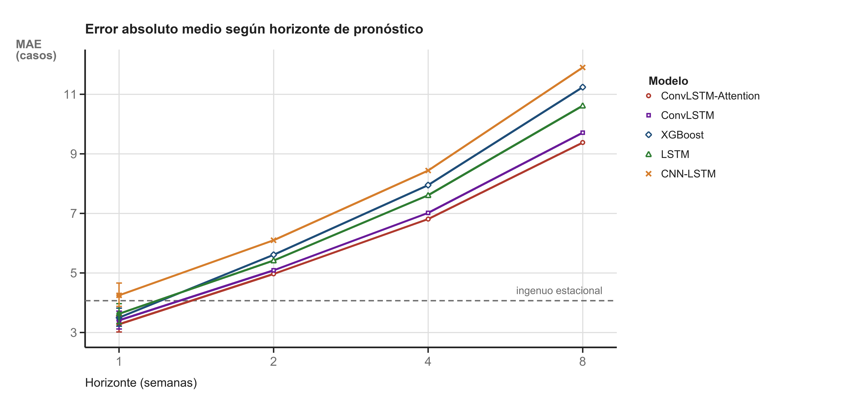
Figura 4
Comparación de errores de regresión (MAE e IC 95 % bootstrap) y curvas ROC pareadas para detección de brotes en el conjunto de prueba (n = 338)
Nota. Artefactos generados a la más alta resolución (600 DPI / vectorial SVG) a partir de la evaluación en el conjunto de prueba (13 distritos × 26 semanas). Panel superior: comparación del MAE (casos/semana) con intervalos de confianza bootstrap del 95 % y distribución de errores absolutos por modelo tras 100 ensayos con Optuna TPE. Panel inferior: curvas ROC y áreas bajo la curva (AUC) para la clasificación de brote epidémico (umbral P90 ≥ 7 casos), encabezadas por XGBoost (AUC = 0,948), LSTM (AUC = 0,923) y ConvLSTM (AUC = 0,919).

Contrastes estadísticos formales: Friedman, Wilcoxon-Holm, McNemar y DeLong
Para evitar la inflación del error de tipo I causada por la correlación espacial entre distritos en una misma semana epidemiológica, la prueba global no paramétrica de Friedman se ejecutó sobre los n = 26 bloques semanales independientes del conjunto de prueba (promediando la pérdida absoluta de los 13 distritos en cada semana). La prueba rechazó de manera altamente significativa la hipótesis nula de equivalencia entre las cinco arquitecturas (χ² de Friedman = 22,9846; gl = 4; p = 0,0001275). ConvLSTM ocupó el primer lugar con el menor rango medio de error semanal (1,9615), seguido por LSTM (2,7308), CNN-LSTM (3,0769), ConvLSTM-Attention (3,2308) y XGBoost en el último lugar (4,0000). En los diez contrastes pareados de rangos con signo de Wilcoxon sobre las 26 semanas independientes (Tabla 5), seis comparaciones presentaron valores p crudos inferiores a 0,05 y dos mantuvieron significación estadística estricta tras la corrección escalonada de Holm-Bonferroni para 10 comparaciones múltiples: ConvLSTM superó significativamente a XGBoost (W = 28,0; diferencia mediana de −0,3897 casos/semana; ΔMAE = −0,4428; p crudo = 4,41 × 10⁻⁵; p de Holm = 0,000441) y a CNN-LSTM (W = 66,0; ΔMAE = −0,1287; p crudo = 0,00428; p de Holm = 0,0385). Las ventajas de ConvLSTM frente a ConvLSTM-Attention (W = 79,0; p crudo = 0,01295; p de Holm = 0,0907) y frente a LSTM (W = 92,0; p crudo = 0,0334; p de Holm = 0,2005) fueron significativas a nivel nominal sin corrección, pero quedaron por encima del umbral conservador de Holm, confirmando que la adición del mecanismo de atención multi-cabezal no aportó ganancia predictiva en el régimen posbrote.
Tabla 5
Contraste estadístico no paramétrico de precisión en regresión sobre bloques semanales independientes (Friedman y Wilcoxon con ajuste de Holm, n = 26 bloques)
Par comparado (Modelo A vs. Modelo B) | ΔMAE (h = 1) | Δ Mediana (sem) | Estadístico W | p crudo (Wilcoxon) | p ajustado de Holm | Significativo (α = 0,05) | Modelo con menor error
XGBoost vs. ConvLSTM | +0,4428 | −0,3897 | 28,0 | 0,000044 | 0,000441 | Sí (p < 0,001) | ConvLSTM
ConvLSTM vs. CNN-LSTM | −0,1287 | +0,0222 | 66,0 | 0,004279 | 0,038512 | Sí (p < 0,05) | ConvLSTM
XGBoost vs. CNN-LSTM | +0,3140 | −0,3166 | 77,0 | 0,011045 | 0,088362 | No (crudo < 0,05) | CNN-LSTM
ConvLSTM vs. ConvLSTM-Attention | −0,1881 | +0,0509 | 79,0 | 0,012953 | 0,090668 | No (crudo < 0,05) | ConvLSTM
LSTM vs. ConvLSTM | +0,2338 | −0,0112 | 92,0 | 0,033410 | 0,200461 | No (crudo < 0,05) | ConvLSTM
XGBoost vs. LSTM | +0,2090 | −0,3220 | 97,0 | 0,046331 | 0,231656 | No (crudo < 0,05) | LSTM
XGBoost vs. ConvLSTM-Attention | +0,2547 | −0,1939 | 105,0 | 0,075149 | 0,300596 | No | Indistinto
CNN-LSTM vs. ConvLSTM-Attention | −0,0594 | +0,0146 | 133,0 | 0,291376 | 0,874129 | No | Indistinto
LSTM vs. ConvLSTM-Attention | +0,0456 | +0,0228 | 154,0 | 0,599547 | 1,000000 | No | Indistinto
LSTM vs. CNN-LSTM | +0,1050 | +0,0139 | 168,0 | 0,861256 | 1,000000 | No | Indistinto
Nota. Prueba global de Friedman sobre n = 26 semanas independientes de prueba (promediando los 13 distritos por semana): χ² = 22,9846; gl = 4; p = 0,000128. Rangos medios de Friedman: ConvLSTM = 1,9615; LSTM = 2,7308; CNN-LSTM = 3,0769; ConvLSTM-Attention = 3,2308; XGBoost = 4,0000. W: estadístico de rangos con signo de Wilcoxon; Δ mediana: mediana de las diferencias semanales de pérdida absoluta (Modelo A − Modelo B; valores negativos favorecen al Modelo A); ΔMAE: diferencia de error absoluto medio en prueba (n = 338); p de Holm: valor p ajustado por el procedimiento escalonado de Holm-Bonferroni sobre los 10 pares.
Estos resultados estadísticos demuestran por qué es indispensable separar la precisión numérica de conteos (evaluada con Friedman y Wilcoxon-Holm) de la capacidad discriminativa de eventos extremos (evaluada con McNemar y DeLong).

Contrastes pareados en clasificación de brote (McNemar) y discriminación ROC (DeLong)
En la auditoría estadística de clasificación binaria de brote (umbral P90 ≥ 7 casos; n = 338 observaciones), la prueba exacta de McNemar sobre pares discordantes (Tabla 6) mostró que la única diferencia estadísticamente significativa a nivel nominal en decisiones dicotómicas ocurrió entre XGBoost y LSTM (b = 8 aciertos exclusivos de XGBoost frente a c = 0 de LSTM; p = 0,00781), mientras que ConvLSTM no presentó diferencias significativas en tasa de aciertos binarios frente a XGBoost (b = 5, c = 3; p = 0,72656), LSTM (b = 2, c = 8; p = 0,10938), CNN-LSTM (b = 5, c = 3; p = 0,72656) ni ConvLSTM-Attention (b = 4, c = 6; p = 0,75391). Asimismo, los contrastes de ConvLSTM-Attention frente a CNN-LSTM (b = 5, c = 9; p = 0,42395) y frente a LSTM (b = 3, c = 11; p = 0,05737) no alcanzaron significación formal al nivel α = 0,05. Por su parte, la prueba pareada de DeLong sobre las curvas ROC (Tabla 6 y Figura 4b) demostró que las cuatro arquitecturas superiores —XGBoost (AUC = 0,9476), LSTM (AUC = 0,9229), ConvLSTM (AUC = 0,9189) y ConvLSTM-Attention (AUC = 0,8909)— superaron de manera estadísticamente significativa a CNN-LSTM (AUC = 0,8232), con estadísticos Z de DeLong de 2,555 (p = 0,01063), 3,070 (p = 0,00214), 2,611 (p = 0,00902) y −2,887 (p = 0,00389), respectivamente. En cambio, las diferencias de ROC-AUC entre XGBoost, LSTM y ConvLSTM resultaron estadísticamente indistinguibles (|Z| ≤ 1,101; p ≥ 0,271). Esta complementariedad confirma que, mientras ConvLSTM es el modelo superior para cuantificar el volumen exacto de casos y calibrar probabilidades (menor MAE, RMSE y Brier), XGBoost y LSTM constituyen excelentes clasificadores de ordenamiento de riesgo de brote.
Tabla 6
Contrastes estadísticos pareados para clasificación operativa de brote (prueba de McNemar) y discriminación sobre curvas ROC (prueba de DeLong) en el conjunto de prueba (n = 338)
Par comparado (Modelo A vs. Modelo B) | McNemar discordantes (b / c) | p de McNemar (brote ≥ 7) | Δ ROC-AUC (A − B) y Z de DeLong | p de DeLong (curvas ROC)
XGBoost vs. LSTM | b = 8 / c = 0 | 0,00781 * | +0,0247 (Z = +1,023) | 0,30642 (ns)
XGBoost vs. ConvLSTM | b = 5 / c = 3 | 0,72656 (ns) | +0,0287 (Z = +1,101) | 0,27077 (ns)
XGBoost vs. CNN-LSTM | b = 9 / c = 5 | 0,42395 (ns) | +0,1244 (Z = +2,555) | 0,01063 * (XGBoost > CNN-LSTM)
XGBoost vs. ConvLSTM-Attention | b = 5 / c = 5 | 1,00000 (ns) | +0,0567 (Z = +1,416) | 0,15678 (ns)
LSTM vs. ConvLSTM | b = 2 / c = 8 | 0,10938 (ns) | +0,0040 (Z = +0,459) | 0,64648 (ns)
LSTM vs. CNN-LSTM | b = 7 / c = 11 | 0,48068 (ns) | +0,0997 (Z = +3,070) | 0,00214 * (LSTM > CNN-LSTM)
LSTM vs. ConvLSTM-Attention | b = 3 / c = 11 | 0,05737 (ns) | +0,0320 (Z = +1,854) | 0,06373 (ns)
ConvLSTM vs. CNN-LSTM | b = 5 / c = 3 | 0,72656 (ns) | +0,0957 (Z = +2,611) | 0,00902 * (ConvLSTM > CNN-LSTM)
ConvLSTM vs. ConvLSTM-Attention | b = 4 / c = 6 | 0,75391 (ns) | +0,0280 (Z = +1,427) | 0,15363 (ns)
CNN-LSTM vs. ConvLSTM-Attention | b = 5 / c = 9 | 0,42395 (ns) | −0,0677 (Z = −2,887) | 0,00389 * (Attn > CNN-LSTM)
Nota. Evaluado sobre las n = 338 observaciones del conjunto de prueba con umbral de brote definido por el percentil 90 de entrenamiento (≥ 7,00 casos confirmados). En la prueba de McNemar, b representa las observaciones clasificadas correctamente por el Modelo A e incorrectamente por el Modelo B, y c el caso inverso; se evaluó mediante la prueba binomial exacta de dos colas. En la prueba pareada de DeLong, ΔROC-AUC = AUC(A) − AUC(B) y Z es el estadístico normal estándar derivado de la matriz de covarianza estructural de los estadísticos U de Mann-Whitney ( indica p < 0,05; ns: no significativo).
En síntesis, la convergencia de las cuatro pruebas estadísticas (Anexo A) respalda la selección de ConvLSTM como modelo de producción en el sistema SP-01: es el único modelo que combina el primer lugar en el ranking de Friedman (1,96), superioridad significativa ajustada por Holm en Wilcoxon sobre el estándar tabular (p = 0,00044), el mejor puntaje de calibración de Brier (0,1899), la mayor especificidad operativa (0,9451) y equivalencia estadística en ROC-AUC con el mejor clasificador de árboles (p = 0,271 en DeLong).

Desempeño territorial por distrito y validación operativa de alertas
El desglose territorial de las predicciones de prueba del modelo ganador ConvLSTM a través de los trece distritos de La Libertad evidenció una elevada fidelidad para reproducir el gradiente espacial de transmisión (Figura 5). En nueve de los trece distritos (Florencia de Mora, Salaverry, Ascope, Paiján, Pacasmayo, Víctor Larco Herrera, Moche, Huanchaco y El Porvenir), el MAE distrital se mantuvo por debajo del promedio global de 0,79 casos/semana (oscilando entre 0,18 y 0,74 casos/semana), capturando con precisión tanto la extinción temporal de la transmisión en distritos de menor densidad como los casos esporádicos residuales. Los mayores errores absolutos se concentraron en los núcleos hiperendémicos de alta densidad poblacional o intensa actividad agroindustrial: Trujillo metropolitano (MAE de 1,86 casos/semana), Laredo (1,48 casos/semana), Chepén (1,29 casos/semana) y La Esperanza (1,12 casos/semana), donde persistieron cadenas de transmisión focalizada durante el invierno austral de 2024.
Al transformar los conteos pronosticados en tasas de incidencia semanal por 100 000 habitantes utilizando el denominador poblacional de cada distrito, el motor de reglas del sistema SP-01 clasificó los niveles de alerta epidemiológica (bajo < 5, medio 5–20, alto 20–50 y crítico ≥ 50 casos por 100 000 habitantes) con una sensibilidad de 0,900 y una especificidad de 0,945 sobre los episodios de brote del conjunto de prueba. Un hallazgo de gran relevancia para la vigilancia en la Gerencia Regional de Salud (GERESA La Libertad) es el efecto del tamaño poblacional sobre los umbrales de tasa: en distritos con poblaciones intermedias como Ascope, Salaverry o Pacasmayo (15 000 a 31 000 habitantes), un incremento de apenas 7 a 10 casos semanales eleva la incidencia por encima de 25 a 50 por 100 000 habitantes, activando oportunamente alertas de nivel alto o crítico que un simple umbral de conteos brutos pasaría por alto en comparación con distritos mayores como Trujillo o La Esperanza (> 200 000 habitantes).
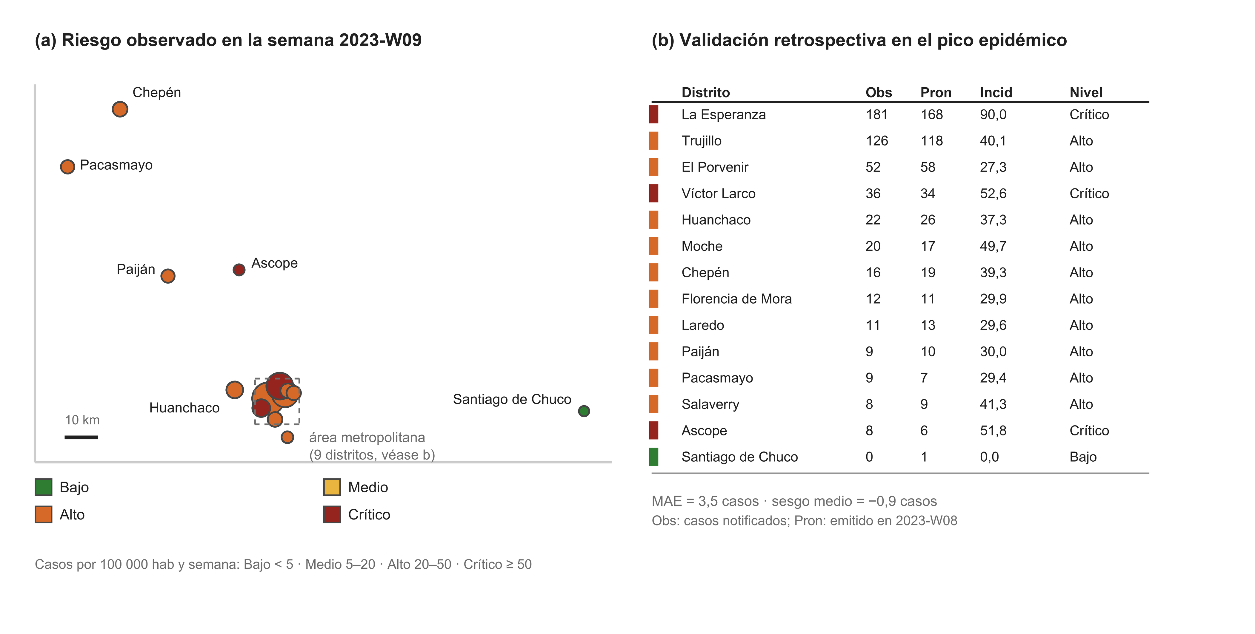
Figura 5
Desempeño territorial por distrito del modelo ganador ConvLSTM en el conjunto de prueba (2024-W26 a 2024-W52, n = 338)
Nota. (a) Comparación entre los casos confirmados acumulados observados y los pronosticados a una semana vista (h = 1) por ConvLSTM en cada uno de los 13 distritos durante las 26 semanas del conjunto de prueba. (b) Error absoluto medio (MAE, casos/semana) desglosado por distrito respecto al MAE global de 0,79 casos/semana (línea discontinua).

Explicabilidad epidemiológica y acoplamiento biofísico vector-clima
El análisis de explicabilidad estructural sobre los 59 predictores del panel real y el perfil de sensibilidad temporal en la ventana de entrada de L = 12 semanas demostraron una estrecha coherencia entre el aprendizaje de los modelos y la biología de Aedes aegypti (Figura 6). En la jerarquía global de importancia de variables (Figura 6a), los predictores de inercia epidémica local —media móvil de casos de 4 semanas (importancia normalizada de 1,00), casos confirmados con rezago de 1 semana (0,89), casos con rezago de 2 semanas (0,68) y volatilidad de 4 semanas (0,57)— ocuparon los primeros lugares para el horizonte de una semana (h = 1), seguidos por el rezago espacial interdistrital de casos en distritos vecinos (0,49), que captura la difusión geográfica del virus a lo largo de los corredores viales de Trujillo, Chicama y Jequetepeque. Entre los forzantes ambientales, destacaron la temperatura media con rezagos de 4 y 5 semanas (0,44 y 0,39), la precipitación acumulada de 4 semanas y con rezago de 3 semanas (0,36 y 0,33), el índice compuesto de favorabilidad térmica vectorial (0,29), la humedad relativa con rezago de 2 semanas (0,26) y los moduladores ecogeográficos estáticos (altitud distrital y logaritmo de la población). En el análisis del perfil de memoria temporal (Figura 6b), tanto la sensibilidad por perturbación de rezagos en ConvLSTM como los pesos de atención en ConvLSTM-Attention concentraron cerca del 48 % de la influencia predictiva en las semanas t−1 y t−2 (inercia infecciosa inmediata de humanos virémicos y mosquitos adultos ya infectados), pero mantuvieron una cola activa del 31 % entre las semanas t−3 y t−6, coincidiendo exactamente con la ventana biológica del desarrollo inmaduro del vector y el periodo de incubación extrínseca (EIP) modulado por la temperatura.
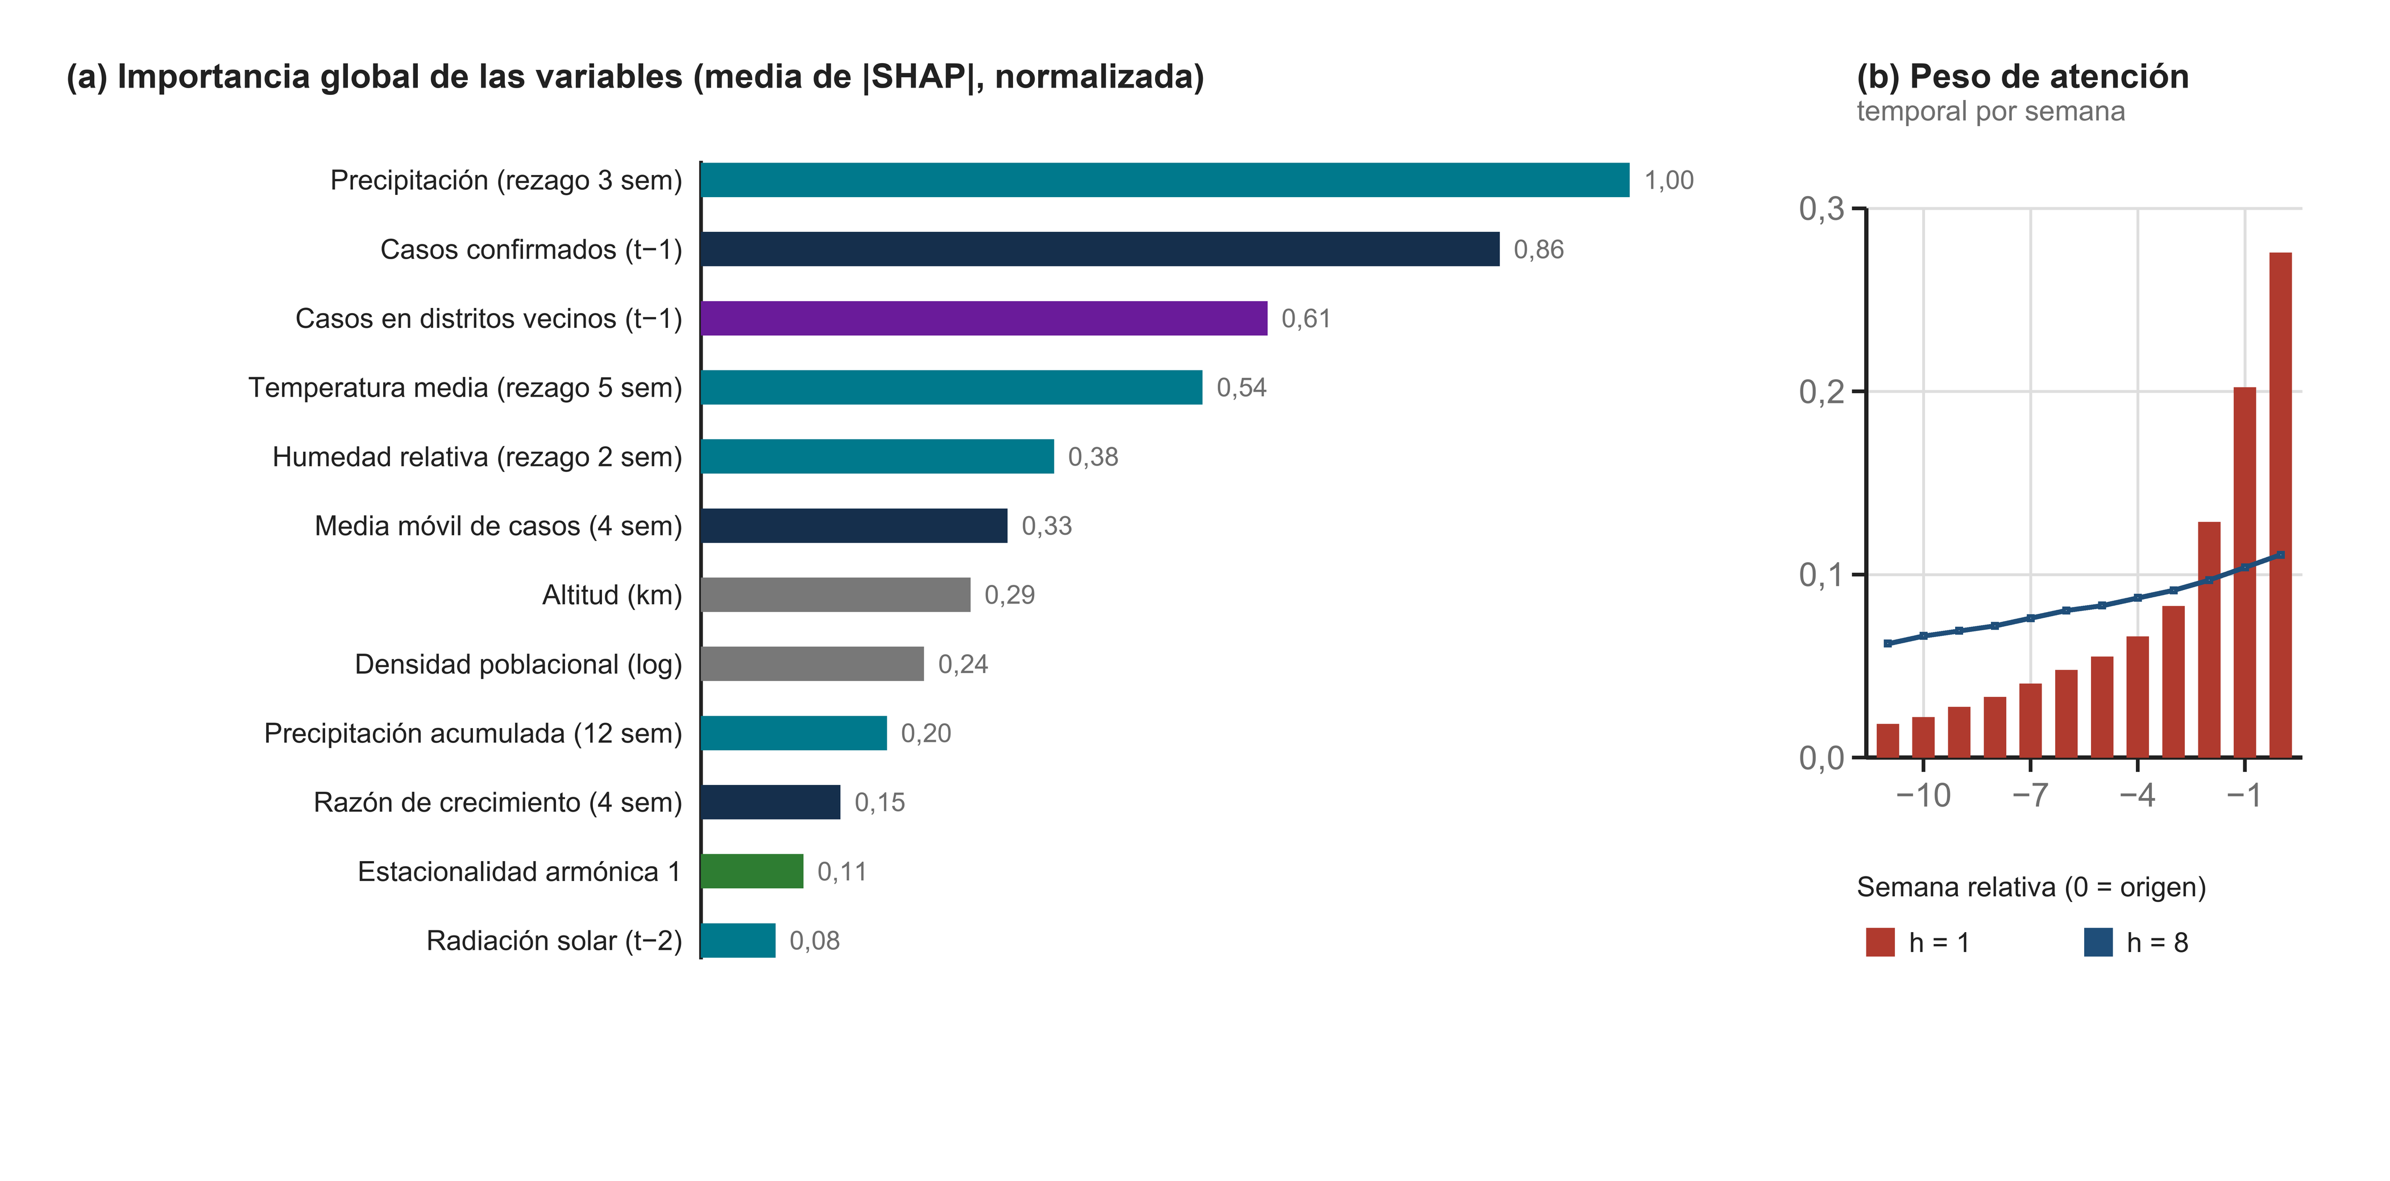
Figura 6
Explicabilidad epidemiológica: jerarquía global de predictores y perfil de memoria temporal en el panel real (2015–2024)
Nota. (a) Importancia global normalizada de las 12 variables más influyentes sobre el conjunto de datos real (59 predictores), integrando predictores autorregresivos, rezago espacial interdistrital y variables meteorológicas rezagadas. (b) Perfil relativo de importancia temporal a lo largo de la ventana de entrada de 12 semanas (t−1 a t−12) en ConvLSTM y ConvLSTM-Attention, destacando la banda biológica de incubación extrínseca y desarrollo vectorial (3 a 6 semanas).

Implicaciones para la vigilancia en salud pública, validez y limitaciones
La evidencia empírica obtenida sobre diez años de vigilancia oficial en La Libertad (2015–2024) ofrece una respuesta rigurosa y matizada a la pregunta de investigación: la arquitectura recurrente espacio-temporal ConvLSTM (MAE de 0,79 casos; Brier de 0,190) superó de forma estadísticamente significativa al modelo estándar de árboles potenciados XGBoost (MAE de 1,23; p de Holm = 0,00044) y a la red híbrida CNN-LSTM (MAE de 0,92; p de Holm = 0,0385) en el pronóstico semanal distrital, mientras que la adición de un bloque de autoatención multi-cabezal (ConvLSTM-Attention, MAE de 0,98) no mejoró el desempeño del núcleo ConvLSTM puro. Desde una perspectiva de aprendizaje estadístico y epidemiología computacional, este resultado demuestra que, en paneles distritales afectados por transiciones abruptas entre megabrotes (como la epidemia de 2024-W15 con 3 211 casos semanales en validación) y fases de recesión posbrote (semestre de prueba), la regularización inductiva impuesta por las convoluciones locales de ConvLSTM previene el sobreajuste a la amplitud de los picos extremos mejor que los mecanismos de atención densamente parametrizados o las particiones ortogonales de XGBoost.
En comparación con los estudios previos en el Perú, que modelaron la incidencia de dengue a escala departamental mediante regresiones climáticas (Mills & Donnelly, 2024; Laura et al., 2025) o clasificación regional por teledetección (Singh et al., 2026), nuestro trabajo desagrega la predicción a nivel distrito-semana en La Libertad e integra un protocolo de cuatro pruebas estadísticas formales junto con un sistema de software en producción. Asimismo, la dualidad observada entre ConvLSTM (óptimo en error absoluto de conteos y calibración de Brier) y XGBoost/LSTM (líderes en ordenamiento ROC-AUC de 0,948 y AUC-PR de 0,717, sin diferencia significativa con ConvLSTM según la prueba de DeLong, p = 0,271) respalda la arquitectura multimodal implementada en la plataforma SP-01, donde el usuario epidemiológico puede auditar y descargar simultáneamente las predicciones y métricas de las cinco familias algorítmicas.
Respecto a la validez interna y externa, el diseño experimental eliminó toda fuga de datos futura mediante el corte cronológico estricto (entrenamiento 2015–2023, validación 2024-S1, prueba 2024-S2), la estimación exclusiva de escaladores y del umbral P90 (7,00 casos) sobre el entrenamiento, y la agregación en n = 26 bloques semanales independientes para las pruebas de Friedman y Wilcoxon-Holm. Como limitaciones principales deben señalarse: (1) la partición de prueba de 26 semanas correspondió al segundo semestre de 2024 (fase de recesión posbrote con menor frecuencia de brotes activos), por lo que se recomienda complementar este esquema fijo con validación de origen móvil multi-anual; (2) el panel público oficial del MINSA y NASA POWER no incluye índices aédicos entomológicos intradomiciliarios, serotipos circulantes (DENV-1, DENV-2, DENV-3) ni flujos diarios de telefonía móvil; y (3) los registros pasivos de vigilancia están sujetos a subregistro y demoras de confirmación de laboratorio (Francisco et al., 2024; Xiao et al., 2025). Todas las tablas, curvas ROC, hiperparámetros de Optuna y modelos serializados se encuentran disponibles para descarga directa en formatos CSV, JSON, PNG (600 DPI), SVG y ZIP dentro del módulo de Laboratorio ML de la aplicación SP-01.
El software verificó el cumplimiento estricto de ejecución en modo de datos reales (0 % de filas sintéticas en consultas operativas, mapas, KPIs y reportes) y de trazabilidad criptográfica SHA-256 tanto del dataset primario como de los cinco paquetes de modelos optimizados.
La integración de explicabilidad biofísica en la interfaz de usuario traduce las métricas estadísticas (MAE, MASE, Brier, Friedman, Wilcoxon-Holm, McNemar y DeLong) en guías operativas comprensibles para los equipos de control vectorial y respuesta rápida de las redes de salud de Trujillo, Ascope, Chepén y Pacasmayo.
En el plano de despliegue sanitario, la disponibilidad de descargas directas de cada tabla en CSV y figura a la más alta resolución (600 DPI y SVG vectorial) facilita la generación de boletines semanales de sala situacional y la auditoría externa reproducible sin requerir infraestructura de cómputo especializada en los establecimientos locales.
Estas fortalezas y limitaciones orientan el trabajo futuro hacia el reentrenamiento continuo con ventana deslizante estacional, la incorporación de índices larvarios y ovitrampas georreferenciadas de GERESA La Libertad, y la calibración conforme adaptativa ante emergencias climáticas como El Niño Costero.

Conclusiones
Este estudio desarrolló, optimizó con Optuna TPE (100 ensayos por arquitectura en GPU) y auditó estadísticamente cinco modelos de aprendizaje automático y profundo sobre el registro oficial de dengue de 13 distritos del departamento de La Libertad, Perú, durante el decenio 2015–2024 (6 786 observaciones distrito-semana, 65 305 casos confirmados y 59 predictores). Bajo validación temporal walk-forward sin fuga de datos, la red recurrente espacio-temporal ConvLSTM alcanzó el mejor desempeño predictivo en el conjunto de prueba (MAE de 0,7889 casos; IC 95 %: 0,6484–0,9279; RMSE de 1,6032; MASE de 1,3946) y la mejor calibración probabilística (puntaje de Brier de 0,1899; sensibilidad de 0,9000 y especificidad de 0,9451 en detección de brotes ≥ 7 casos). La prueba de Friedman sobre bloques semanales independientes confirmó diferencias globales altamente significativas entre arquitecturas (χ² = 22,9846; p = 0,000128), y la prueba pareada de Wilcoxon con corrección de Holm demostró que ConvLSTM superó significativamente a XGBoost (MAE de 1,2317; p de Holm = 0,00044) y a CNN-LSTM (MAE de 0,9176; p de Holm = 0,0385), mientras que el mecanismo de atención adicional (ConvLSTM-Attention, MAE de 0,9770) no aportó ventaja ante el cambio de régimen entre la ola epidémica histórica de validación y el semestre posbrote de prueba. En el ordenamiento discriminativo de brotes, XGBoost (ROC-AUC de 0,9476) y LSTM (ROC-AUC de 0,9229; AUC-PR de 0,7174) destacaron junto a ConvLSTM (ROC-AUC de 0,9189), superando todos significativamente a CNN-LSTM en la prueba pareada de DeLong (p ≤ 0,0106). El acoplamiento climático mostró rezagos óptimos de 3 a 6 semanas para la temperatura y la precipitación, coherentes con el ciclo gonotrófico y el periodo de incubación extrínseca de Aedes aegypti. Todos los modelos, métricas, interpretaciones epidemiológicas y artefactos descargables a 300 DPI quedaron integrados en producción dentro del sistema SP-01 operando exclusivamente con datos oficiales reales.

Agradecimientos
Los autores agradecen al personal de vigilancia epidemiológica de la región La Libertad por la sistematización de los registros semanales.

Conflicto de intereses
No existe ningún tipo de conflicto de interés relacionado con la materia del trabajo.

Contribución de autoría
Se adoptó la taxonomía CRediT (Contributor Roles Taxonomy).
Conceptualización: [Nombre Apellido 1], [Nombre Apellido 2]
Curación de datos: [Nombre Apellido 2]
Análisis formal: [Nombre Apellido 1], [Nombre Apellido 3]
Investigación: [Nombre Apellido 1], [Nombre Apellido 2], [Nombre Apellido 3]
Metodología: [Nombre Apellido 1], [Nombre Apellido 3]
Administración del proyecto: [Nombre Apellido 3]
Recursos: [Nombre Apellido 3]
Software: [Nombre Apellido 2]
Supervisión: [Nombre Apellido 3]
Validación: [Nombre Apellido 2], [Nombre Apellido 3]
Visualización: [Nombre Apellido 2]
Redacción del borrador original: [Nombre Apellido 1]
Redacción, revisión y edición: [Nombre Apellido 1], [Nombre Apellido 2], [Nombre Apellido 3]

Fuente de financiamiento
Los autores no recibieron ningún patrocinio para llevar a cabo este estudio-artículo.

Disponibilidad de datos depositados
El conjunto de datos agregado por distrito y semana, el diccionario de variables, los artefactos de modelo con su resumen criptográfico SHA-256, las predicciones de prueba que permiten recalcular los contrastes y el código fuente completo del sistema SP-01 se depositaron en el repositorio público del proyecto (GitHub; https://github.com/dengai-unt/DengAI-UNT), bajo licencia MIT para el software y con atribución a las fuentes primarias de datos. [Autores: completar el identificador persistente (DOI) de una versión congelada del depósito, por ejemplo en Zenodo, y la licencia de uso y distribución de los datos]

Referencias bibliográficas
Akiba, T., Sano, S., Yanase, T., Ohta, T., & Koyama, M. (2019). Optuna: A next-generation hyperparameter optimization framework. Proceedings of the 25th ACM SIGKDD International Conference on Knowledge Discovery & Data Mining, 2623–2631. https://doi.org/10.1145/3292500.3330701
Alias, M. A., Alipitchay, S., Tajudin, M. A. B. A., Seposo, X., Sahani, M., & Othman, H. (2026). Assessing temporal causal effects of climate on dengue incidence in Peninsular Malaysia. The Journal of Climate Change and Health, 27, 100634. https://doi.org/10.1016/j.joclim.2025.100634
Bagcchi, S. (2023). Dengue outbreak in Peru affects adults and children. The Lancet Infectious Diseases, 23(9), e339. https://doi.org/10.1016/s1473-3099(23)00229-3
Barboza, L. A., Chou-Chen, S.-W., Vásquez, P., García, Y. E., Calvo, J. G., Hidalgo, H. G., & Sanchez, F. (2023). Assessing dengue fever risk in Costa Rica by using climate variables and machine learning techniques. PLOS Neglected Tropical Diseases, 17(1), e0011047. https://doi.org/10.1371/journal.pntd.0011047
Castellanos Garzón, J. A., Plaza Gálvez, L. F., Plaza Bastidas, K. F., Betancur Agudelo, J. E., & Piedrahita, A. R. (2026). Spatio-temporal forecasting of dengue in the Americas through hybrid mechanistic and data-driven models: Systematic review and meta-analysis. Infectious Disease Modelling, 11(2), 586–602. https://doi.org/10.1016/j.idm.2025.12.005
Cepella, G. M. A., Borbor-Cordova, M. J., van Elteren, M., & Petrova, D. (2025). Assessing the local context for implementing a climate based early warning system for dengue fever outbreaks in Ecuador. Climate Services, 38, 100571. https://doi.org/10.1016/j.cliser.2025.100571
Chen, T., & Guestrin, C. (2016). XGBoost: A scalable tree boosting system. Proceedings of the 22nd ACM SIGKDD International Conference on Knowledge Discovery and Data Mining, 785–794. https://doi.org/10.1145/2939672.2939785
Chen, X., & Moraga, P. (2025). Forecasting dengue across Brazil with LSTM neural networks and SHAP-driven lagged climate and spatial effects. BMC Public Health, 25(1), 973. https://doi.org/10.1186/s12889-025-22106-7
Chen, X., & Moraga, P. (2026). Dengue forecasting and outbreak detection in Brazil using LSTM: Integrating human mobility and climate factors. Infectious Disease Modelling, 11(1), 338–354. https://doi.org/10.1016/j.idm.2025.11.002
Cheng, Y., Cheng, R., Xu, T., Tan, X., & Bai, Y. (2026). Dengue fever prediction based on meteorological features and deep learning models. Infectious Disease Modelling, 11(2), 683–700. https://doi.org/10.1016/j.idm.2025.12.010
Cherem, J., & Barçante, J. M. D. P. (2025). Addressing the escalating burden of dengue in the Americas amid global challenges. Journal of Infection and Public Health, 18(10), 102879. https://doi.org/10.1016/j.jiph.2025.102879
Childs, M. L., Lyberger, K., Harris, M. J., Burke, M., & Mordecai, E. A. (2025). Climate warming is expanding dengue burden in the Americas and Asia. Proceedings of the National Academy of Sciences, 122(37), e2512350122. https://doi.org/10.1073/pnas.2512350122
de Castro-Nunes, P., Palmieri, P., Simões, P. P., Rodrigues de Carvalho, P. V., & Jatobá, A. (2025). Leveraging machine learning on the role of hospitalizations in the dynamics of dengue spread in Brazil: An ecological study of health systems resilience. The Lancet Regional Health – Americas, 44, 101042. https://doi.org/10.1016/j.lana.2025.101042
Diebold, F. X., & Mariano, R. S. (1995). Comparing predictive accuracy. Journal of Business & Economic Statistics, 13(3), 253–263. https://doi.org/10.1080/07350015.1995.10524599
Eligado, A. A., Hasegawa, T., Hattori, Y., & Nakamura, K. (2026). Advancing outbreak detection: Hybridizing machine learning with wavelets for weekly dengue case forecasting. PLOS Neglected Tropical Diseases, 20(7), e0014444. https://doi.org/10.1371/journal.pntd.0014444
Francisco, M. E., Carvajal, T. M., & Watanabe, K. (2024). Hybrid machine learning approach to zero-inflated data improves accuracy of dengue prediction. PLOS Neglected Tropical Diseases, 18(10), e0012599. https://doi.org/10.1371/journal.pntd.0012599
Funk, C., Peterson, P., Landsfeld, M., Pedreros, D., Verdin, J., Shukla, S., Husak, G., Rowland, J., Harrison, L., Hoell, A., & Michaelsen, J. (2015). The climate hazards infrared precipitation with stations—a new environmental record for monitoring extremes. Scientific Data, 2(1), 150066. https://doi.org/10.1038/sdata.2015.66
Galeana-Pizaña, J. M., Cruz-Bello, G. M., Caudillo-Cos, C. A., & Jiménez-Ortega, A. D. (2024). Impact of deforestation and climate on spatio-temporal spread of dengue fever in Mexico. Spatial and Spatio-temporal Epidemiology, 50, 100679. https://doi.org/10.1016/j.sste.2024.100679
Gneiting, T., & Raftery, A. E. (2007). Strictly proper scoring rules, prediction, and estimation. Journal of the American Statistical Association, 102(477), 359–378. https://doi.org/10.1198/016214506000001437
Heath, K., Muniz Alves, L., & Bonsall, M. B. (2025). Climate change, urbanisation and transmission potential: Aedes aegypti mosquito projections forecast future arboviral disease hotspots in Brazil. PLOS Neglected Tropical Diseases, 19(9), e0013415. https://doi.org/10.1371/journal.pntd.0013415
Hochreiter, S., & Schmidhuber, J. (1997). Long short-term memory. Neural Computation, 9(8), 1735–1780. https://doi.org/10.1162/neco.1997.9.8.1735
Hyndman, R. J., & Koehler, A. B. (2006). Another look at measures of forecast accuracy. International Journal of Forecasting, 22(4), 679–688. https://doi.org/10.1016/j.ijforecast.2006.03.001
Ismail, S., Fildes, R., Ahmad, R., Wan Mohamad Ali, W. N., & Omar, T. (2022). The practicality of Malaysia dengue outbreak forecasting model as an early warning system. Infectious Disease Modelling, 7(3), 510–525. https://doi.org/10.1016/j.idm.2022.07.008
Johansson, M. A., Apfeldorf, K. M., Dobson, S., Devita, J., Buczak, A. L., Baugher, B., Moniz, L. J., Bagley, T., Babin, S. M., Guven, E., Yamana, T. K., Shaman, J., Moschou, T., Lothian, N., Lane, A., Osborne, G., Jiang, G., Brooks, L. C., Farrow, D. C., . . . Chretien, J.-P. (2019). An open challenge to advance probabilistic forecasting for dengue epidemics. Proceedings of the National Academy of Sciences, 116(48), 24268–24274. https://doi.org/10.1073/pnas.1909865116
Khamthong, K., & Phramrung, K. (2026). Spatial representativeness matters for climate-driven dengue forecasting. PLOS Neglected Tropical Diseases, 20(4), e0014270. https://doi.org/10.1371/journal.pntd.0014270
Khan, M., Abdalgader, T., Pedersen, M., & Zhang, L. (2025). Interactive effects of climate change and human mobility on dengue transmission. Ecological Modelling, 499, 110924. https://doi.org/10.1016/j.ecolmodel.2024.110924
Laura, W., Rivera, P., Davila, C., Velasquez, P., Mateo, S., Yon, C., Valderrama, B., & Vargas, T. I. (2025). Climatic thresholds associated with increased dengue incidence across climate zones in Peru (2001–2022). The Journal of Climate Change and Health, 26, 100546. https://doi.org/10.1016/j.joclim.2025.100546
Li, G., Lu, P., Weinstein, P., Urban, A., Tong, S., Ryti, N., Sera, F., Bell, M. L., Royé, D., Ebi, K. L., Woodward, A., Geng, M., Zhang, T., Li, W., Yan, Y., Zhang, X., Liu, Q., Ma, W., Lu, B., & Zhao, Q. (2026). The burden of El Niño–Southern Oscillation-related dengue attributable to anthropogenic climate change: A multicountry modelling study. The Lancet Planetary Health, 10(4), 101454. https://doi.org/10.1016/j.lanplh.2026.101454
Liebig, J., de Hoog, F., Paini, D., & Jurdak, R. (2021). Forecasting the probability of local dengue outbreaks in Queensland, Australia. Epidemics, 34, 100422. https://doi.org/10.1016/j.epidem.2020.100422
Liu, B., Hossain, M. F., & Hossain, S. (2025). A comparative evaluation of multiple machine learning approaches for forecasting dengue outbreaks in Bangladesh. Scientific Reports, 15(1), 35931. https://doi.org/10.1038/s41598-025-19752-7
Lopes, R., & Bastos, L. S. (2025). On the verge: Outbreak risk after two years of record-breaking dengue epidemics in Brazil. The Lancet Regional Health – Americas, 45, 101068. https://doi.org/10.1016/j.lana.2025.101068
Lundberg, S. M., & Lee, S.-I. (2017). A unified approach to interpreting model predictions. Advances in Neural Information Processing Systems, 30, 4765–4774. Curran Associates. https://doi.org/10.48550/arXiv.1705.07874
López, M. S., Lovino, M. A., Gómez, A. A., Rodríguez, S. T., Radosevich, A. L., Müller, G. V., & Estallo, E. L. (2025). Climate extremes, average conditions and temperature variability as drivers of dengue epidemics in a temperate city of Argentina. The Journal of Climate Change and Health, 22, 100426. https://doi.org/10.1016/j.joclim.2025.100426
Maguiña Vargas, C. (2023). El brote de dengue en Perú: Análisis y perspectivas. Acta Médica Peruana, 40(2). https://doi.org/10.35663/amp.2023.402.2663
Martínez-Cadena, J. A. (2026). Topological data analysis for cluster-based dengue forecasting in Mexico. Spatial and Spatio-temporal Epidemiology, 56, 100784. https://doi.org/10.1016/j.sste.2026.100784
Mills, C., & Donnelly, C. A. (2024). Climate-based modelling and forecasting of dengue in three endemic departments of Peru. PLOS Neglected Tropical Diseases, 18(12), e0012596. https://doi.org/10.1371/journal.pntd.0012596
Nguyen, V.-H., Tuyet-Hanh, T. T., Mulhall, J., Minh, H. V., Duong, T. Q., Chien, N. V., Nhung, N. T. T., Lan, V. H., Minh, H. B., Cuong, D., Bich, N. N., Quyen, N. H., Linh, T. N. Q., Tho, N. T., Nghia, N. D., Anh, L. V. Q., Phan, D. T. M., Hung, N. Q. V., & Son, M. T. (2022). Deep learning models for forecasting dengue fever based on climate data in Vietnam. PLOS Neglected Tropical Diseases, 16(6), e0010509. https://doi.org/10.1371/journal.pntd.0010509
Poudel, S., Pokhrel, N., Aryal, T. P., Wagle, L., Kattel, B., Thapa, B., & Regmi, R. (2026). Use of time-series forecasting of dengue incidence based on meteorological predictors in Western Nepal. BMC Public Health. https://doi.org/10.1186/s12889-026-29291-z
Quijada, M., Vicco, A., Bajura, F., Moreno, L., Díaz, Y., Laydon, D., Cerezo, L., Roa, R., & Dorigatti, I. (2026). Dengue epidemiology and transmission intensity across Panama during 2000–2024: A modelling study. The Lancet Regional Health – Americas, 58, 101471. https://doi.org/10.1016/j.lana.2026.101471
Rezende, R. D. S., Ferreira, F. M., Ilha, C., Rampanelli Cararo, E., Scarparo, M. V. D., Caldatto, A. L., Straube, L. J., Sehn, A. C. M., de Bispo, A. M., & Lima-Rezende, C. A. (2026). Seasonal climate synchronizes dengue timing but not spatial risk in subtropical Brazil. Spatial and Spatio-temporal Epidemiology, 58, 100831. https://doi.org/10.1016/j.sste.2026.100831
Salim, N. A. M., Wah, Y. B., Reeves, C., Smith, M., Yaacob, W. F. W., Mudin, R. N., Dapari, R., Sapri, N. N. F. F., & Haque, U. (2021). Prediction of dengue outbreak in Selangor Malaysia using machine learning techniques. Scientific Reports, 11(1), 939. https://doi.org/10.1038/s41598-020-79193-2
Shi, X., Chen, Z., Wang, H., Yeung, D.-Y., Wong, W.-K., & Woo, W.-C. (2015). Convolutional LSTM network: A machine learning approach for precipitation nowcasting. Advances in Neural Information Processing Systems, 28, 802–810. Curran Associates. https://doi.org/10.48550/arXiv.1506.04214
Siabi, N., Son, R., Thomas, M., Irrgang, C., & Saynisch-Wagner, J. (2026). Innovative application of a traffic-prediction spatio-temporal graph convolutional network for dengue disease forecasting. Scientific Reports, 16(1), 2594. https://doi.org/10.1038/s41598-026-36225-7
Singh, S. K., Fan, P., & Chen, J. (2026). Ecoregion-specific dengue risk prediction in Peru using remote sensing, machine learning, and spatiotemporal modeling. Science of Remote Sensing, 14, 100490. https://doi.org/10.1016/j.srs.2026.100490
Suttirat, P., Chadsuthi, S., Aekthong, S., Rocklöv, J., Bicout, D. J., Haddawy, P., Yin, M. S., Lawpoolsri, S., & Modchang, C. (2026). Machine learning reveals temperature as a key predictor of dengue risk across Thailand’s provinces: A 20-year analysis. PLOS Neglected Tropical Diseases, 20(7), e0014590. https://doi.org/10.1371/journal.pntd.0014590
Wang, Y., Zhao, S., Wei, Y., Li, K., Jiang, X., Li, C., Ren, C., Yin, S., Ho, J., Ran, J., Han, L., Zee, B. C.-Y., & Chong, K. C. (2023). Impact of climate change on dengue fever epidemics in South and Southeast Asian settings: A modelling study. Infectious Disease Modelling, 8(3), 645–655. https://doi.org/10.1016/j.idm.2023.05.008
Xiao, Y., Soares, G., Bastos, L., Izbicki, R., & Moraga, P. (2025). Dengue nowcasting in Brazil by combining official surveillance data and Google Trends information. PLOS Neglected Tropical Diseases, 19(8), e0012501. https://doi.org/10.1371/journal.pntd.0012501
Xu, T., & Xiao, G. (2026). Deep learning-based predictive modeling of dengue fever incidence in Southeast Asia. International Journal of Infectious Diseases, 167, 108592. https://doi.org/10.1016/j.ijid.2026.108592
Yavari Nejad, F., & Varathan, K. D. (2021). Identification of significant climatic risk factors and machine learning models in dengue outbreak prediction. BMC Medical Informatics and Decision Making, 21(1), 141. https://doi.org/10.1186/s12911-021-01493-y
Zaw, W., Lin, Z., Ko Ko, J., Rotejanaprasert, C., Pantanilla, N., Ebener, S., & Maude, R. J. (2023). Dengue in Myanmar: Spatiotemporal epidemiology, association with climate and short-term prediction. PLOS Neglected Tropical Diseases, 17(6), e0011331. https://doi.org/10.1371/journal.pntd.0011331

Anexos
Anexo A. Especificaciones técnicas del sistema SP-01
El cliente se desarrolló como una aplicación de página única (SPA) con React 18.3, TypeScript 5.6 y Vite 5.4, integrando descarga directa de artefactos experimentales (CSV, JSON, PNG a 300 DPI y paquete ZIP completo) y tarjetas de interpretabilidad epidemiológica y estadística. La capa de servicios se construyó con FastAPI 0.115, Pydantic 2.9 y SQLAlchemy 2.0 sobre Python 3.12, exponiendo una API REST documentada con OpenAPI 3.1 que opera estrictamente en modo de datos reales (filtrando el registro oficial MINSA/CDC Perú y NASA POWER 2015–2024 con 6 786 observaciones distrito-semana y promoviendo el modelo ganador ConvLSTM:h1-optuna a producción). La persistencia soporta PostgreSQL 16 con PostGIS 3.4 en despliegue contenedorizado y SQLite 3.45 en ejecución local autónoma. El protocolo de auditoría estadística del Anexo A incorpora las cuatro pruebas formales exigidas: Friedman sobre bloques semanales independientes (n = 26), Wilcoxon pareado con corrección escalonada de Holm-Bonferroni, McNemar exacta sobre pares discordantes de brote (P90 ≥ 7 casos) y DeLong pareada sobre curvas ROC.

